OTDK-dolgozat
Gorelov Iván 2009.

Online szakértői rendszer kiépítése és marketing terve
Development & marketing plan of an online expert system

A kézirat lezárásának időpontja: 2008. október

Tartalomjegyzék

1. Bevezetés 1
2. Szakirodalmi feldolgozás 4
- 2.1. Internet 4
- 2.1.1. Az „internet”-es világháló kialakulásának előzményei,
fennállásának története napjainkig 4
- 2.1.2. Az internet felhasználók számadatainak alakulása (1993-2006) 5

- 2.2. Weboldalkészítés 13
- 2.2.1. Weboldalt készítő felhasználók az OECD országokban 13
- 2.2.2. Az arculat (imázs) 14
- 2.3. A tanácsadási szakértői rendszer bevezetésének szükségessége 16
- 2.3.1. A szakértői rendszer - Az információkeresésre szakosodott szakember 16
- 2.3.2. A szakértői rendszer szükségessége a gazdasági életben 18
- 2.3.3. Új szolgáltatási portfolió a marketingben 19

- 2.4. Hasonlóságelemzés 21
- 2.4.1. A hasonlóságelemzés jelentősége a gazdasági életben 21
3. Internethozzáférés tanácsadási szakértői rendszer 23
- 3.1. Az offline tanácsadási szakértői rendszer 23
- 3.1.1. Egy konkrét, offline tanácsadási szakértői rendszer bemutatása 23
- 3.1.2. A fogyasztói igények pozicionálása 24
- 3.1.3. A szakértői rendszer működése 25
- 3.1.4. A szakértői válasz 27
- 3.1.5. Hasonlóságelemzés a gyakorlatban 30
- 3.2. Az online tanácsadási szakértői rendszer 37
- 3.2.1. A Netselect.hu felépítése 37

  - 3.2.1.1. A színvilág és a formaterv kialakítása 37
  - 3.2.1.2. A weboldal megalkotása 40
  - 3.2.1.3. A portál működése 44
- 3.2.2. A Netselect.hu online szakértői rendszer bemutatása 46

4. Primer kutatás: Egyéni interjúk 48
- 4.1. Kutatási terv 48
- 4.1.1. A kvalitatív választás indoklása 48

- 4.1.2. Nyitott tervezés 50

- 4.1.3. Világos fogalmi keret 50

- 4.1.4. A kutatás lépéseinek világos kifejtése 51

- 4.1.5. Érvényesség 52

- 4.1.6. Példák 53

- 4.1.7. Adatok keletkezése 53

- 4.1.8. Számszerűsítés 54

- 4.1.9. Kutatási interjú vázlat 55

- 4.2. Kutatási jelentés 58
- 4.2.1. A probléma felvetése és a kutatás módszere 58
- 4.2.2. A kutatás lebonyolítása 59
- 4.2.3. Számok és statisztikák 59
- 4.2.4. Értelmezés és következtetések 59
- 4.2.5. Általánosíthatóság 60
- 4.2.6. Kutatói utógondozás 60
5. A tervezett szolgáltatás marketing terve 61
- 5.1. Vezetői összefoglaló 61
- 5.2. Jelenlegi helyzetkép 62
- 5.2.1. Cégünk profilja 62

- 5.2.2. A világháló nyújtotta előnyök 63

- 5.2.3. Külső környezet 63

- 5.2.4. Versenytársak 63

- 5.2.5. Belső környezet 64

- 5.3. SWOT 64
- 5.3.1. Erősségek 64

- 5.3.2. Gyengeségek 64

- 5.3.3. Lehetőségek 65

- 5.3.4. Veszélyek 65

- 5.4. Célok 65
- 5.4.1. Pénzügyi célok 65

- 5.4.2. Marketing célok 66

- 5.5. Marketing eszközstratégia 66
- 5.5.1. Szolgáltatás 66

- 5.5.2. Ár 67

- 5.5.3. Hely 67

- 5.5.4. Promóció 67

- 5.5.5. (+3P) Emberek, fizikai környezet, folyamat 68

- 5.6. Cselekvési program 69
- 5.6.1. Cégalapítás előtti tevékenységek 69

- 5.6.2. Cégalapítás utáni teendők 69

- 5.7. Nyereség/veszteség 70
- 5.7.1. 2009-es év 70

- 5.7.2. 2010-es év 71

- 5.8. Ellenőrzések 73
6. Eredmények 74
7. Javaslatok - kitekintés 77
8. Összefoglalás 78
Terminológiai szótár és definíciók jegyzéke
Felhasznált irodalom
Mellékletek

Táblázatok és ábrák jegyzéke

2.1.2.1.1. táblázat: Az Internet felhasználók száma (ezer fő) (1993-2001) - Mellékletek
*4 Forrás: The Enlarged European Union: A Statistical Handbook, Euromonitor, 2004. (217. oldal, 20.9 táblázat)

2.1.2.1.1. ábra: Az internet felhasználók számának alakulása (1993-2001) - 5. o.
Forrás: saját szerkesztés

2.1.2.1.2. ábra: Az internet felhasználók számának alakulása az OECD országokban (2000-2006) - 6. o.
*5 Forrás: http://ocde.p4.siteinternet.com/publications/doifiles/932008031P1G001.xls | (Letöltve: 2008. október 14.)

2.1.2.1.3. ábra: Az internet felhasználók száma az OECD országokban
földrajzi tagoltság szerint - 6. o.
*6 Forrás: http://ocde.p4.siteinternet.com/publications/doifiles/932008031P1G002.xls | (Letöltve: 2008. október 14.)

2.1.2.1.4. ábra: Az internet felhasználók számának alakulása (1993-2001) - 6. o.
Forrás: saját szerkesztés

2.1.2.1.5. ábra: Az internet felhasználók számának alakulása (1993-2001) (1993=100%) - 7. o.
Forrás: saját szerkesztés

2.1.2.1.6. ábra: Az internet felhasználók számának alakulása (1993-2001) (1993=100%) - 7. o.
Forrás: saját szerkesztés

2.1.2.2.1. táblázat: Az internet felhasználók száma Magyarországon (ezer fő) (1993-2001) - 7. o.
*4 Forrás: The Enlarged European Union: A Statistical Handbook, Euromonitor, 2004. (217. oldal, 20.9 táblázat)

2.1.2.2.2. táblázat: d átlag (ezer fő), l átlag (%) - 8. o.
Forrás: saját számítások

2.1.2.2.3. táblázat: Az internet felhasználók számának alakulása Magyarországon (%) - 8. o.
Forrás: saját szerkesztés

2.1.2.2.2. ábra: Az internet felhasználók számának alakulása Magyarországon - 9. o.
(1993-2001)
Forrás: saját szerkesztés

2.1.2.2.4. táblázat: Az internet felhasználók számának alakulása Magyarországon - 9. o.
Forrás: saját számítások

2.1.2.2.3. ábra: Az internet felhasználók számának alakulása Magyarországon - 9. o.
Forrás: saját szerkesztés

2.1.2.2.4. ábra: Az otthoni számítógéppel és internethozzáféréssel rendelkező háztartások százalékos aránya (1992-2005) - 10. o.
Megjegyzés: az összes háztartás 100% az adott évben
*8 Forrás: „A digitális jövő térképe” - A magyar társadalom és az internet - TÁRKI Háztartásvizsgálatok, World Internet Project magyarországi megvalósítása, ITHAKA-ITT-TÁRKI, 2006.

2.1.2.2.5. ábra: Az otthoni számítógép és internethozzáférés mutatói (2004-2005) (%-ok) - 11. o.
*9 Forrás: „A digitális jövő térképe” - A magyar társadalom és az internet - Magyarországi World Internet Project (2004-2005), ITHAKA-ITT-TÁRKI, 2004.

2.1.2.2.6. ábra: Az otthoni internethozzáférések megoszlása a kapcsolat típusa szerint (2003-2005) (%-ok) - 11. o.
Megjegyzés: összes otthoni internethozzáféréssel rendelkező háztartás = 100% az adott évben.
*9 Forrás: „A digitális jövő térképe” - A magyar társadalom és az internet - Magyarországi World Internet Project (2004-2005), ITHAKA-ITT-TÁRKI, 2004.

2.1.2.3.1. ábra: Az internet felhasználók országok szerinti megoszlása (1993) - 12. o.
Forrás: saját szerkesztés

2.1.2.3.2. ábra: Az internet felhasználók országok szerinti megoszlása (2001) - 12. o.
Forrás: saját szerkesztés

2.2.1.1. ábra: Internetfelhasználók OECD országokban, akik készítettek már weboldalt, 2007 - 13. o.
*10 Forrás: http://ocde.p4.siteinternet.com/publications/doifiles/932008031P1G023.xls | (Letöltve: 2008. október 16.)

3.1.3.1. ábra: Az offline szakértői rendszer részlete az Excel tervező nézetében - 26. o.
Forrás: saját szerkesztés

3.1.3.2. ábra: Az inputi attribútumokból generált kód egy része az Excel tervező nézetében - 27. o.
Forrás: saját szerkesztés

3.1.4.1. ábra: Az outputi attribútumok egy része az Excel tervező nézetében - 28. o.
Forrás: saját szerkesztés

3.1.4.2. ábra: A felhasználói felület az Excel tervező nézetében – A legördülő menük segítségével könnyű és gyors a választás a lehetőségek között - 29. o.
Forrás: saját szerkesztés

3.1.4.3. ábra: A szakértői válasz a felhasználói felületen az Excel tervező nézetében - 29. o.
Forrás: saját szerkesztés

3.1.5.5.1. ábra: A meta-adatbázis egy részlete az Excel tervező nézetében - 32. o.
Forrás: saját szerkesztés

3.1.5.5.2. ábra: Rangsor táblázat az Excel tervező nézetében - 33. o.
Forrás: saját szerkesztés

3.1.5.5.3. ábra: Lépcső táblázat az Excel tervező nézetében - 33. o.
Forrás: saját szerkesztés

3.1.5.5.4. ábra: COCO-Solver táblázat az Excel tervező nézetében - 33. o.
Forrás: saját szerkesztés

3.1.5.5.5. ábra: Fontosság és Érzékenység táblázat az Excel tervező nézetében - 33. o.
Forrás: saját szerkesztés

3.2.1.1.1. ábra: JASC Paint Shop Pro 6.0: A teljes 360°-os színskála - 38. o.
Forrás: JascSoftware

3.2.1.1.2. ábra: CorelDRAW Graphics Suite 12: Az RGB-modell - 39. o.
Forrás: Corel Corporation

3.2.1.1.4. ábra: A végleges Netselect.hu logó - 39. o.
Forrás: saját szerkesztés

3.2.1.2.1. ábra: A Netselect.hu fejléce a Dreamweaver tervező nézetében - 40. o.
Forrás: saját szerkesztés

3.2.1.2.2. ábra: CSS kódrészlet Notepad-ben - 41. o.
Forrás: saját szerkesztés

3.2.1.2.3. ábra: A CSS stíluskód alkalmazásának eredménye a böngészőben - 41. o.
Forrás: saját szerkesztés

3.2.1.2.4. ábra: A http://www.netselect.hu/admin/ webcímről elérhető jelszóvédett adminisztrációs felület – A szakértő könnyen és egyszerűen testre szabhatja
a szolgáltatáspalettát - 42. o.
Forrás: saját szerkesztés

3.2.1.2.5. ábra: PHPMyAdmin: a Netselect.hu adatbázisa - 43. o.
Forrás: saját szerkesztés

3.2.1.2.6. ábra: A „netmindentudo” tábla listázása - 43. o.
Forrás: saját szerkesztés

3.2.1.3.1. ábra: Adminfelületre történő jelszóval védett belépés - 44. o.
Forrás: saját szerkesztés

3.2.1.3.2. ábra: A http://www.netselect.hu/admin/ webcímről elérhető jelszóvédett adminisztrációs felület – A szakértő könnyen és egyszerűen testre szabhatja
a szolgáltatáspalettát - 45. o.
Forrás: saját szerkesztés

3.2.1.4.1. ábra: Ha figyelmetlenségből kihagyunk egy legördülő menüt, felugró hibaüzenet ablak figyelmeztet bennünket a hiányzó adat mielőbbi pótlására - 47. o.
Forrás: saját szerkesztés

4.1.8.1.1. táblázat: Az egyéni interjú előnyei és hátrányai - 54. o.
*26 Forrás: Gyenge Balázs – Piackutatás I. című tantárgy előadásanyagai alapján, 2007.

4.1.9.1.1. táblázat: Mintanagyság és szerkezet meghatározása - 55. o.
Forrás: saját szerkesztés

6.1. ábra: Az online szakértői tanácsadási folyamat és elemei - 74. o.
Forrás: saját szerkesztés

6.2. ábra: A http://www.netselect.hu/admin/ webcímről elérhető jelszóvédett adminisztrációs felület – A szakértő könnyen és egyszerűen testre szabhatja
a szolgáltatáspalettát - 75. o.
Forrás: saját szerkesztés

6.3. ábra: A szakértői válasz a weben – A legfontosabb alapadatokon kívül további információhoz is hozzájuthat az ügyfél - 75. o.
Forrás: saját szerkesztés

6.4. ábra: Generáció 1, amelynek kérdéssora még szubjektív kérdéseket is tartalmazott. /1. az internethasználat céljára- és a 2. hozzáférés gyakoriságára vonatkozó kérdések/ - 76. o.
Forrás: saját szerkesztés

6.5. ábra: Generáció 2: http://www.netselect.hu webcímről elérhető az első ár/teljesítmény optimalizáláson alapuló online internethozzáférés tanácsadási szakértői portál - 76. o.
Forrás: saját szerkesztés

1. Bevezetés
„Ha ki akarom kapcsolni az agyamat, leülök TV-t nézni,
ha használni akarom az agyamat, internetezek.”
Steve Jobs, az Apple Computer alapítója *1

Jelen dolgozatban a célkitűzésem a XX. század végén bekövetkezett információs technológiai forradalom révén és azóta az egész világon elterjedt számítástechnikai eszközök és technológiák eredményeképpen megjelent „világháló”, az internet közvetlen, gazdasági életre gyakorolt hatásának és felhasználhatóságának gyakorlati alkalmazására alapozva egy mindennapos használatra alkalmas hasonlóságelemzésen alapuló internetcsomag-választást támogató szakértői rendszer bemutatása.
Anthony Giddens szerint: „globalizált, elszabadult világban élünk, amelynek legfontosabb mozgatója az információs forradalom, amely egyszerre elindítója és következménye annak az átalakulásnak, amelyben élünk...” *2
A több éves kutatómunka eredményeit tartalmazó tanulmány első részében az internet kialakulásának előzményeit, illetve fennállásának történetét mutatom be napjainkig (2.1.1.) annak érzékeltetésére, hogy milyen erőterek közelébe kerül az, akinek döntést kell hozni a hozzáférés mikéntjéről. A továbbiakban megvizsgálásra kerül az internet felhasználók számának alakulása az 1993-2006-ig (2.1.2.) tartó időszakban a világ különböző országaiban (2.1.2.1.) és Magyarországon (2.1.2.2.), illetve a felhasználók országok szerinti megoszlása (2.1.2.3.). A fogyasztók számának alakulása egy online (akár nemzetközi szintű) alkusz-vállalkozás (vagyis az online szakértői rendszer) potenciális ügyfélkörének bemutatásaként értelmezendő. Bemutatom az internethozzáférés és -használat jellemzőit különböző megközelítésekben. Először a magyar háztartások számítógép-ellátottságának vizsgálatára kerül sor. Az internethozzáférés jellemzése ötleteket adhat az Olvasók számára, milyen KO-feltételekből kiindulva vezessék le az adott pillanatban és az egymáshoz képest legjobb szolgáltatáscsomagot.
*1 Forrás: In: Eszes István - Bányai Edit: Online marketing – Műszaki Könyvkiadó, Budapest, 2002. (5. o.)
*2 Forrás: In: „A digitális jövő térképe” – A magyar társadalom és az internet 2002. TTK-TÁRKI, 2003., (1. o.)
A harmadik fejezetben a napjainkban egyre inkább előtérbe kerülő internet-hozzáférés tanácsadási szakértői rendszer ismertetésére kerül sor – mind az offline, mind az online változatban - a fogyasztói igények mind teljesebb kielégítése érdekében. Az online szolgáltatáscsomag központi gondolata, hogy rendszer szinten erőforráspazarlást jelent, ha minden potenciális fogyasztó maga gyűjtögeti a döntéselőkészítéshez szükséges adatokat, s maga próbál (zömmel intuitív úton) győztest hirdetni a sok-dimenziós térben. Minden olyan tevékenység, mely repetitív automatizálható kell, hogy legyen: az automaták által biztosított gyorsaság, pontosság és hatékonyság a fedezete a vállalkozás jövedelmezőségének...
Jelen dolgozat fő része egy saját (3.2.), - a mai internetes piacon egyedülálló – ár/teljesítmény optimalizáláson alapuló, a www.netselect.hu webcímen elérhető online internethozzáférés tanácsadási portál elkészítésének és üzemeltetésének a teljeskörű (3 fejlesztési generációt átfogó) bemutatása, a grafikai tervezéstől a PHP programozáson át a MySQL adatbázis naprakész frissítéséig annak érdekében, hogy a leendő felhasználó képet kapjon arról, milyen erőforrás-igénye van egy alkuszcég lelkét jelentő online szolgáltatás kialakításának.
A negyedik fejezet a lefolytatott egyéni interjúkat mutatja be. A dolgozatot a tervezett szolgáltatás marketing terve zárja.

Célcsoport: szándékomban áll az internet felhasználók mind szélesebb skálájának a megcélzása. Ezt az is indokolja, hogy még az internethozzáféréssel nem rendelkező célközönség is alkalmilag mind gyakrabban veszi igénybe manapság a világháló nyújtotta lehetőségeket. Még a háztartásokban évek óta internet előfizetéssel, s átlagos hozzáértéssel rendelkező, a legújabb eredményeket napi pontossággal nem követő /nem számítógépes szakember/ felhasználó ügyfelek számára is szakértői tanácsadást tudok biztosítani. Hasonlóképpen segítséget kívánok nyújtani az internetszolgáltatási piacon a marketing szakembereknek az árazás megalapozásához és a piaci versenyhelyzetek szimulációjához.

Hasznosság: az adatbázisba foglalt kérdéssorra adott válaszadással a potenciális ügyfél (s épp úgy a marketingszakértő) tehát komoly idő- és energiaráfordítás nélkül szakértői válaszhoz juthat, s a számára a hozzáférési idő intervallumban, az elérés gyorsaságában, a szolgáltatás minőségében, anyagilag a legmegfelelőbb megoldás mellett dönthet lakóhelyének függvényében.

Motiváció: körülbelül hétéves lehettem, amikor megkaptam az első számítógépem, egy akkor favoritnak számító Enterprise 128-ast. Eleinte lekötöttek az előre elkészített játékprogramok, majd az érdeklődésem a saját készítésű számítógépes programok írására irányult. Egy újabb mérföldkő volt az életemben a PC-korszak, amely rengeteg újdonsággal kecsegtetett a programozás, a számítógépes grafika, illetve a zenei hangzásvilág területén. Egy újabb előrelépés volt az otthoni internet kapcsolat létrejötte, melynek segítségével új - akkor még ismeretlen - lehetőségek nyíltak meg előttem, mind a weblaptervezés, mind a programozás, valamint az online marketing tekintetében.

Több mint nyolc éve foglalkozom weblapok készítésével; a grafikai megjelenítéstől a weboldal és az adatbázis megtervezésén keresztül, egészen az adatbázis adatokkal való feltöltéséig, majd rendszeres, naprakész frissítéséig. Folyamatosan igyekszem fejleszteni tudásom ebben az igen dinamikusan fejlődő, biztató jövővel kecsegtető webes világban. A dolgozat keretében olyan területeket kívánok feltérképezni, melyek tartós megélhetést biztosíthatnak a rendelkezésre álló kompetenciák alapján...

2. Szakirodalmi feldolgozás

2.1. Internet

2.1.1. Az „internet”-es világháló kialakulásának előzményei, fennállásának története napjainkig *3
Az internet 2009. szeptember 2-án ünnepli fennállásának jubileumi 40. évfordulóját. A ma már az egész világot átfogó hálózat őse, az ARPANET, ugyanis mintegy idestova 40 évvel ezelőtt, 1969. szeptember 2-én került először bekapcsolásra. Az ARPANET az amerikai védelmi minisztérium egyik kutatási programjának keretében jött létre, amelynek célja egy olyan hálózat megépítése volt, amely egy esetleges atomcsapás esetén is képes az épen maradt csomópontjai közötti kommunikáció fenntartására. A megoldást a mai internet alapját is képező csomagkapcsolt hálózat alkalmazása jelentette, amely azonban akkoriban még meglehetősen új technológiának számított. Az ARPANET kiépítésében elsősorban egyetemi kutatók vettek részt.
Az első valódi adatcserére a hálózaton keresztül azonban még közel két hónapot várni kellett, mert a második végpont, a Stanford egyetem csak akkorra csatlakozott az ARPANET-hez. A folyamat nem állt meg: az elkövetkező hónapokban további három intézmény: a Stanford Research Institute (SRI), a University of Utah, valamint a Santa Barbara-i Egyetem (UCSB) is csatlakozott az ARPANET hálózatához, majd az évek során egyre több amerikai egyetem kezdett rákapcsolódni az internet elődjére. A 70-es évek közepétől kezdve a hálózatnak már külföldi csomópontjai is léteztek, és az ARPANET hamarosan a ma is ismert, az egész világot behálózó internetté alakult át. Az internetre csatlakozó gépek száma becslések szerint 1992. januárja környékén léphette át az 1 milliót, 2000-ben pedig számuk már a 30 milliót is elérte.
Az internet óriási ütemben fejlődik, és az IDC szerint 2010-re már az 1 milliárdot is meg fogja haladni használóinak száma. Az internet jelenlegi formájában vitathatatlanul korunk legnépszerűbb médiuma. Naponta több tízezer új weboldal jön létre, és ezek több millió új felhasználót informálnak...
*3 Forrás: „Ma 35 éves az Internet” Pcforum.hu, 2004. szeptember 2.
http://www.pcforum.hu/hirek/8755/Ma+35+eves+az+Internet.html | (Letöltve: 2006. október 8.)

2.1.2. Az internet felhasználók számadatainak alakulása (1993-2006)
2.1.2.1. Az internet felhasználók számadatainak alakulása a világon

Az internet felhasználóinak a száma a vizsgált időszakban – 1993-2001 – folyamatos növekedést mutat. /Lásd: Mellékletek: 1. táblázat/ A nagyobb európai országok közül 2001-ben az internetet felhasználók számának tekintetében Németország vezet, közel 34 millió felhasználóval. A második helyen áll Nagy-Britannia, ahol kb. 24 millióan használják a világhálót, míg a harmadik Olaszország, közel 17 millió internet felhasználóval. A negyedik helyen Franciaország áll, több mint 11 millió internetezővel. /Lásd: 2.1.2.1.1. ábra/

2.1.2.1.1. ábra: Az internet felhasználók számának alakulása (1993-2001)
Forrás: saját szerkesztés

Az OECD országokban 2006-ban összesen 309 millió fő az internetfelhasználók száma. Ez az érték mindössze hat év leforgása alatt kétszereződött meg. /Lásd: 2.1.2.1.2. ábra *5/ Európában gyorsabb ütemű növekedés figyelhető meg, mint Észak-Amerikában, illetve Ázsiában és Óceániában: 2006-ban 44%-os a növekedés Európában, a 38%-os USA-beli és mindössze 18%-os ázsiai és óceániai növekedéssel szemben. /Lásd: 2.1.2.1.3. ábra *6/
A 2.1.2.1.3. ábrán jól látható az a növekedési dinamika, melynek következtében Európa átvette a vezető szerepet Észak-Amerikától a világhálót használók tekintetében, feltehetően „fejlődési tartalékainak” köszönhetően.
Megjegyzés: A továbbiakban az ábrákat és nagyméretű táblázatokat lásd a mellékletben!
*5 Forrás: http://ocde.p4.siteinternet.com/publications/doifiles/932008031P1G001.xls | (Letöltve: 2008. október 14.)
*6 Forrás: http://ocde.p4.siteinternet.com/publications/doifiles/932008031P1G002.xls | (Letöltve: 2008. október 14.)
2.1.2.1.2. ábra: Az internet felhasználók számának alakulása az OECD országokban (2000-2006)
Forrás: saját szerkesztés

2.1.2.1.3. ábra: Az internet felhasználók száma az OECD országokban
földrajzi tagoltság szerint
Forrás: saját szerkesztés

2.1.2.1.4. ábra: Az internet felhasználók számának alakulása (1993-2001)
Forrás: saját szerkesztés

Az internet felhasználók számának dinamikáját tekintve 1993 és 2001 között jelentős eltérések figyelhetőek meg a különböző országokban: a legnagyobb ütemű növekedés Olaszországban, Belgiumban illetve Spanyolországban jelentkezik, ahol 424-szeres, 314-szeres, illetve 381-szeres volt a változás 2001-ben, az 1993-as létszámadatokat 1-nek véve. /Lásd: 2.1.2.1.5./

2.1.2.1.5. ábra: Az internet felhasználók számának alakulása (1993-2001) (1993=100%)
Forrás: saját szerkesztés

2.1.2.1.6. ábra: Az internet felhasználók számának alakulása (1993-2001) (1993=100%)
Forrás: saját szerkesztés

A 2.1.2.1.6. ábrán megfigyelhető, hogy az európai országok közül Magyarországon az egyik legdinamikusabb az internet felhasználók számának a növekedése. 1999 és 2000 között ugrásszerű növekedés látható. Az 1993-es számadatot 100%-nak véve közel 380-szoros a változás 2001-re.

2.1.2.2. Az internet felhasználók számadatainak alakulása Magyarországon

Az internet felhasználók száma Magyarországon (ezer fő) (1993-2001)
Ország | 1993 | 1994 | 1995 | 1996 | 1997 | 1998 | 1999 | 2000 | 2001
Magyarország | 5 | 50 | 70 | 100 | 200 | 400 | 600 | 1480 | 1894
2.1.2.2.1. táblázat: Az internet felhasználók száma Magyarországon (ezer fő) (1993-2001)
*4 Forrás: The Enlarged European Union: A Statistical Handbook, Euromonitor, 2004. (217. oldal, 20.9 táblázat)

Magyarországon is folyamatosan növekszik az internet felhasználók száma a 1993 és 2001 között: a mintegy 5 ezer fős létszám 2001-re majdnem 1,9 millióra növekedett. /Lásd: 2.1.2.2.1. ábra/

2.1.2.2.1. ábra: Az internet felhasználók számának alakulása Magyarországon
(1993-2001)
Forrás: saját szerkesztés

d átlag (ezer fő) | 263,4
l átlag (%) | 168,1
2.1.2.2.2. táblázat: d átlag (ezer fő), l átlag (%)
Forrás: saját számítások

Az internet felhasználók száma 1994 és 2001 között Magyarországon évente átlagosan 68,1%-kal, azaz több, mint 263 ezer fővel növekedett.

Az internet felhasználók számának alakulása Magyarországon (%) (1993-2001) (1993=100%)
Ország | 1992 | 1994 | 1995 | 1996 | 1997 | 1998 | 1999 | 2000 | 2001
Magyarország | 100,0 | 1000,0 | 1400,0 | 2000,0 | 4000,0 | 8000,0 | 12000,0 | 29600,0 | 37880,0
2.1.2.2.3. táblázat: Az internet felhasználók számának alakulása Magyarországon (%)
Forrás: saját számítások

Magyarországon a kezdeti növekedést kivéve a legnagyobb ütemű változás az 1999 és 2000 közötti időintervallumot jellemzi, ahol jelentősen megnövekedett az internet felhasználók száma. Az 1993-as létszámadatot 1-nek véve 1999-ben 120-szoros, míg 2000-ben 296-szoros a változás.

2.1.2.2.2. ábra: Az internet felhasználók számának alakulása Magyarországon
(1993-2001)
Forrás: saját szerkesztés

Az internet felhasználók számának alakulása Magyarországon (1993-2001)
(Előző év=100%)
Ország | 1993 | 1994 | 1995 | 1996 | 1997 | 1998 | 1999 | 2000 | 2001
Magyarország | - | 1000,0 | 140,0 | 142,9 | 200,0 | 200,0 | 150,0 | 246,7 | 128,0
2.1.2.2.4. táblázat: Az internet felhasználók számának alakulása Magyarországon
Forrás: saját számítások

2.1.2.2.3. ábra: Az internet felhasználók számának alakulása Magyarországon
Forrás: saját szerkesztés

Az internet felhasználók száma a vizsgált időszakban évről-évre dinamikus növekedést mutat. A legnagyobb változás 1993-ról 1994-re következett be, tízszeres növekedést produkálva a felhasználók számának tekintetében. 1999-ről 2000-re közel két és félszeres a növekedés.
2005. végén 2004-hez képest nem változott az internethozzáférések száma, viszont növekedett a szélessávú szolgáltatásokat igénybevevők aránya. E tendencia azt jelzi, hogy stabilizálódik a társadalom digitális megosztottsága. Az egyenlőtlenségek e dimenziója szerint 1/3 2/3 arányban megosztott társadalom képét lehet felrajzolni. A lakosság 60-70%-a nem motivált arra, hogy online eszközöket használjon. Ily módon is tovább erősödnek a társadalmi egyenlőtlenségek. A számítógép- és internetfelhasználók aránya elmarad az EU átlagtól. Az infrastruktúra kiépülése jó ütemben halad hazánkban, a települések 70%-ában elérhető az ADSL szolgáltatás. Az árak a kiélezett versenynek köszönhetően csökkenő tendenciát mutatnak. Egyre inkább terjed az internetcsomagok telefonnal való (VoIP) kombinálási lehetősége.

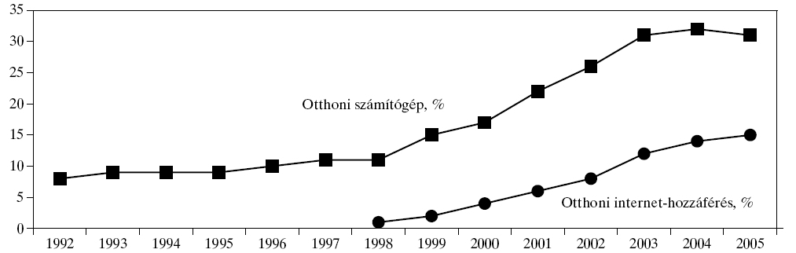
2.1.2.2.4. ábra: Az otthoni számítógéppel és internethozzáféréssel rendelkező háztartások százalékos aránya (1992-2005)
Megjegyzés: az összes háztartás 100% az adott évben
*8 Forrás: „A digitális jövő térképe” - A magyar társadalom és az internet - TÁRKI Háztartásvizsgálatok, World Internet Project magyarországi megvalósítása, ITHAKA-ITT-TÁRKI, 2006.

2003 óta a magyar háztartások mintegy 1/3-a rendelkezik személyi számítógéppel.
2005 őszén az internethozzáféréssel rendelkező háztartások száma 15% volt. A 2.1.2.2.4. ábrán megfigyelhető a Sulinet-program jótékony hatása. 2005-ben az összes internetkapcsolat 2/3-a szélessávú volt. A 4 millió magyar háztartásból jelenleg már közel 600 ezer rendelkezik otthoni internethozzáféréssel. A digitális megosztottságot az életkor és az iskolai végzettség váltja ki. /Lásd: Mellékletek: 2.1.2.2.7. ábra/ Ez alapján kijelenthető, hogy hazánkban a világháló a fiatalok és a fiatal felnőttek, valamint a magasan képzettek technológiája. Nagyobb gyakorisággal a magasabb jövedelműek használják. /Lásd: Mellékletek: 2.1.2.2.10. ábra/ Hazánkban az otthoni internetfelhasználók száma a legmagasabb (58%), a másik leggyakoribb helyszín a munkahely, iskolában és más helyszínen jóval kevesebb. A legelterjedtebb tevékenység a böngészőprogrammal való információkeresés (92%). Ezen belül: 1. termékkeresesés (82%), 2. újságolvasás (59%), 3. közintézmények oldalai (51%), 4. utazási információ (45%). A játékot, zenét, képet letöltők aránya (42%), a chat-előké (40%). Az internetet nem használók többsége anyagi okokra hivatkozik.

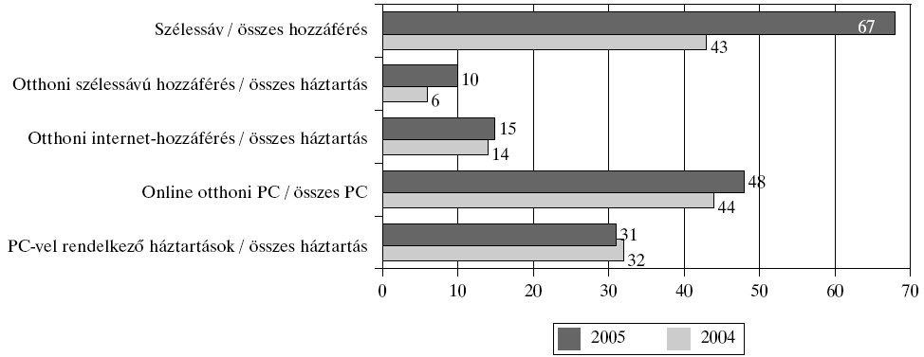
2.1.2.2.5. ábra: Az otthoni számítógép és internethozzáférés mutatói (2004-2005) (%-ok)
*9 Forrás: „A digitális jövő térképe” - A magyar társadalom és az internet - Magyarországi World Internet Project (2004-2005), ITHAKA-ITT-TÁRKI, 2004.

Az otthoni számítógéppel való ellátottság alapvetően a háztartások kulturális és anyagi tőkéjétől, valamint a demográfiai összetételétől függ. /Lásd: 2.1.2.2.5. ábrát/ Az internethozzáférés tekintetében a település infrastrukturális fejlettsége is meghatározó.
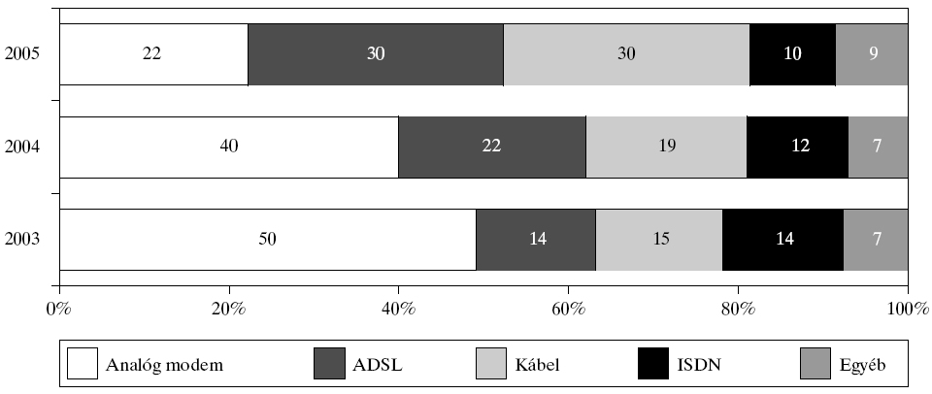
2.1.2.2.6. ábra: Az otthoni internethozzáférések megoszlása a kapcsolat típusa szerint (2003-2005) (%-ok)
Megjegyzés: összes otthoni internethozzáféréssel rendelkező háztartás = 100% az adott évben.
*9 Forrás: „A digitális jövő térképe” - A magyar társadalom és az internet - Magyarországi World Internet Project (2004-2005), ITHAKA-ITT-TÁRKI, 2004.
A 2.1.2.2.6. ábrán a 2003-tól 2005-ig tartó időszakban az új kapcsolattípusok térnyerése figyelhető meg /ADSL, Kábel, Egyéb/, az elavult analóg modemes és ISDN csatlakozások száma jelentősen visszaesett.
A településtípusokat vizsgálva megállapítható az a tény, miszerint mind PC ellátottságban, mind pedig az internethozzáférések volumenét tekintve a főváros vezet a városok és a falvak előtt. /Lásd: Mellékletek: 2.1.2.2.8. ábra/
A háztartások méretét vizsgálva megállapítható, hogy kis méretű családok /2-3 fő/ vezetnek a sokgyerekesekkel /5+ fő/ szemben, amely jövedelmi tényezőkre vezethető vissza. /Lásd: Mellékletek: 2.1.2.2.9. ábra/

2.1.2.3. Az internet felhasználók országok szerinti megoszlása (1993-2001)

2.1.2.3.1. ábra: Az internet felhasználók országok szerinti megoszlása (1993)
Forrás: saját szerkesztés

2.1.2.3.2. ábra: Az internet felhasználók országok szerinti megoszlása (2001)
Forrás: saját szerkesztés
1993-ban a megoszlás a következőképpen alakult: Ausztria 4,3%, Dánia 1,7%, Franciaország 9,8%, Németország 29,8%, Olaszország 3,4%, Hollandia 11,1%, Nagy-Britannia 12,8%, Magyarország 0,4% és az egyéb országok 26,8%-ot tettek ki. A legjelentősebb növekedés Olaszországban, illetve Nagy-Britanniában figyelhető meg - 2001-re 10,1%-os illetve 6,2 százalékpontos növekedéssel. Magyarországon 1,1 százalékpontos növekedés jellemző a vizsgált időszakban.

2.2. Weboldalkészítés

2.2.1. Weboldalt készítő felhasználók az oecd országokban
2.2.1.1. ábra: Internetfelhasználók OECD országokban, akik készítettek már weboldalt, 2007
*10 Forrás: http://ocde.p4.siteinternet.com/publications/doifiles/932008031P1G023.xls | (Letöltve: 2008. október 16.)

Elgondolkoztató az a tény, hogy az OECD országokban 2007-ben átlagosan 18%-a az összes internetfelhasználónak készített már weboldalt. Magyarország (csak!) 2 százalékponttal marad el az OECD átlagtól, Koreában és Izlandon minden harmadik felhasználó rendelkezik már saját weboldallal. /Lásd: 2.2.1.1. ábra/

2.2.2. Az arculat (imázs) *11
Imázsfejlesztési törekvéseink és tevékenységünk viszonyítási alapjaként is definiálhatjuk, hiszen tartalmát tekintve olyan imázst értünk alatta amilyennek szeretnénk, hogy mások lássanak bennünket. Az imázs történetiségét, fejlődést tekintve a wish (kívánt) imázs a jövőt, a változás irányát és céljait jelenti. A motivációs elméletek szerint a látszólag elérhetetlen célokat fel kell bontani egy sor világosan érthető, lépésenként megvalósítható célra.
A kialakított arculat imázsépítő tevékenységünk tervezése során bír jelentőséggel, hiszen a stratégiai célok kitűzése egész tevékenységünk irányát, intenzitását és eredményességét is determinálja.
A megfelelő arculat kialakítása soha véget nem érő, mindenre kiterjedő feladat. Nem csupán a cég logójának létrehozásáról, hanem egy vállalati életstílus melletti elkötelezettségről van szó.
A szervezet közvetíthet üzenetet önmagáról saját dolgozói, befektetői, ügyfelei, valamint minden külső és belső közönsége felé.
Próbálhat valamiféle önmagáról kialakított imázst is közvetíteni, de ami a fontos, az mindig az üzenet fogadtatása.
Az identitást a nevek, szimbólumok, logók, színek és átmeneti rítusok fejezik ki, amelyeket a cég arra használ, hogy saját magát, márkáit és vállalatcsoportjának többi tagját másoktól, illetve másokétól megkülönböztesse. Ezek mind a kollektív hovatartozás érzését és a céltudatosságot fokozzák és színesítik. Egy másik szinten a következetes színvonalat reprezentálják és ezzel fokozzák a fogyasztók lojalitását. Az identitás szakterülete a dizájn területéből alakult ki. A dizájnnak az a legfontosabb szerepe a szervezet/vállalat arculatában, hogy kommunikálja az identitást. A dizájn ebben az értelemben túlmutat a puszta esztétikán: funkciójának ilyen felfogásakor mint marketing eszköz jelenik meg.

*11 Forrás: In: Dr. Szeles Péter: A hírnév ereje, Image és Arculat, Star PR Ügynökség, Bp. 1998. (108, 109, 142, 282-285, 291. o.)
A dizájn-rendszer:
- megfogalmazhatja a vállalat/szervezet jellegét, és azt, hogy mit csinál;
- utalhat a szervezet/vállalat stílusára;
- megkülönböztetheti a vállalatot/szervezetet versenytársaitól;
- közvetítheti a vállalati/szervezeti struktúra logikáját azzal, hogy az egyik elemet hangsúlyozottabban szerepelheti a másiknál; és
- kommunikálhatja a változást és a fejlődést.

Mivel a megtanult dolgok több mint 80%-a látáson keresztüli tanulás eredménye, egy vállalat vizuális megjelenése is nyilván döntő szerepet játszik a hírnév kivetítődésében.

A dizájn-rendszer négy elemből áll:
- nevek;
- grafikák;
- szlogenek;
- nyelvezet.

A neveket csak legvégső esetben szabad megváltoztatni. Az új cégnév megalapozásának idő- és költségigényét nem nehéz alábecsülni.
A grafikai rendszer következetes vállalati stílust közvetíthet.
A szlogenek terjedése nem mindig kielégítő, de jelszóként is megteszik.
A kommunikáció nyelvének hangneme és színvonala fontos szempont. A nehezen érthető nyelv alááshatja a vállalat törekvéseit.
Fontos követelmény, hogy a dizájn-rendszer elemei összeillesztve funkcionálisan és világosan működjenek.

A szervezeti arculat témakörébe tartoznak:
- a vállalat emblémája (cég-és termékvédjegy);
- a vállalat logotípiája;
- a vállalat színvilága;
- a vállalat betűtípusa, tipográfiai rendszere;
- grafikai motívum-rendszer;
- a szlogen formai kialakítása;
- zenei azonosítók;
- a kommunikáció vizuális stílusjegyei (fotó, film);
- dizájn azonosítók (kiállítási installáció, csomagolás, stb.).

A cégjel/logó kialakítása csak egyetlen része a vállalat közönség-kommunikációs eszközeinek. A dizájn fontos szerepet játszik a vizuális kinyilatkoztatásban, jelzi, hogy a vállalat mit képvisel, és az a funkciója, hogy támpontot nyújtson a vállalat vezetőinek és dolgozóinak, továbbá következetes üzenetet közvetítsen az ügyfelek, pénzügyi elemzők és szállítók felé. A cégjegyzésnek vagy logónak nincs saját önálló realitása, hanem a közönség tapasztalaihoz és elvárásaihoz kapcsolódik.
Mivel a gyakorlati üzleti és kommunikációs tevékenység során ezek a formai elemek legtöbbször egyidejűleg jelennek meg a különböző (direkt és indirekt) információhordozókon alkalmazva: egymás hatását rendszerint kiegészítik és felerősítik. A formai elemek alkalmazása tehát egymással összefügg. Az alkalmazás módja dönti el, hogy hatáskummuláció létrejöhet-e, s ha igen, milyen intenzitással.

2.3. A tanácsadási szakértői rendszer bevezetésének szükségessége
„…napjaink problémája nem az, hogy a kívánt információ létezik, hanem az, hogy képesek vagyunk-e megtalálni és okosan használni”.
Magyar Gábor *12

2.3.1. A szakértői rendszer - az információkeresésre szakosodott szakember

A tanácsadási szakértői rendszer tudományos, alkalmazott és módszertani eredményei nem kerülhették ki azt az igényt, ami a XXI. sz. az egész világot behálózó, dinamikusan fejlődő információs rendszerének igénybevételét, az internetet jelenti.

*12 Forrás: In: „Információból üzleti érték” - MIBE, Budapest, 2006. Dr. Kiszl Péter – A jövő információbrókerei: Könyvtáros hallgatók felkészítése a vállalkozói tevékenységre (67. o.)
Az egész világ hétköznapi és tudományos fejlődésében robbanásszerű változás következett be, ugyanis az információs és kommunikációs technológiák hatékonyságnövelő lehetőségeinek kiaknázása lehetővé, sőt mi több, elengedhetetlenné vált. „A magyar információpiacon egyre inkább kifejeződnek az üzleti szolgáltatást is kiváltó igények. Kereslet a megrendelő számára minőségi, testre szabott információra mutatkozik”. *13
Napjainkban nyilvánvalóvá vált: „Minél több a termékben, illetve szolgáltatásban a felhasználó igényeit hordozó információ tartalma, annál nagyobb az esélye, hogy a piacon versenyelőnyre tegyen szert”. *14
„Miközben a globális információtechnikai infrastruktúra tudásintenzívebbé tette a korábban gépi erőre épülő munka világát, ezzel párhuzamosan mind meghatározóbb szerepre tesznek szert a tudásmunkások (knowledge workers), akik között tudásbrókert, tudásmérnököt, tudásmenedzsert (knowledge broker, knowledge engineer, chief knowledge officer) egyaránt találunk. A tudásvilágokkal és tudásalakzatokkal való műveletek (knowledge discovery, knowledge detection, knowledge extraction, knowledge packaging) új szakmák és képességek egész sorát igénylik, a kreativitás új dimenzióit nyitva az egyes munkakörök és egész társadalmak (társadalmak uniói) számára. A tudás-intenzív jelleg nemcsak a munkaerőpiacot, hanem a világpiac gazdasági versenyfutásának szereplőit, közülük is elsősorban a profitot, az információtechnológia valamely ágában tevékenykedve termelőket kényszeríti termékeinek és humán infrastruktúrájának generációváltására.” *15
A műveltség mai szélesebb körű meghatározásának ma már magába kell foglalnia a szimbólumok megtanulását, az üzenetközvetítők működési módjait, a kommunikációs csatornák és effektusok emberi viselkedésre gyakorolt hatását. Ha ugyanezt a társadalom jövőképéhez (bőség az anyagi javak terén, magas szintű technológia, a szabadidő igényes eltöltése, állandó változás, kifinomult kommunikációs hálózatok) igazítjuk, az általános képzés a művészeteken, sporton,
*13 Forrás: In: „Információból üzleti érték” - MIBE, Budapest, 2006. Mikulás Gábor: Az információ- és tudáspiac új szereplője: az információbróker (14. o.)
*14 Forrás: In: „Információból üzleti érték” - MIBE, Budapest, 2006. Dr. Élő Gábor – Dr. Szabó József: Információbrókerség a vállalkozáson belül (52-53. o.)
*15 Forrás: In: „Információból üzleti érték” - MIBE, Budapest, 2006. Dr. Élő Gábor – Dr. Szabó József: Információbrókerség a vállalkozáson belül (52-53. o.)
testi fejlesztésen az információfeldolgozás és közlés készségeinek kialakításán alapszik.

2.3.2. A szakértői rendszer szükségessége a gazdasági életben *16

„A szakértői rendszerek az emberi tudás számítógépes leképezésének leginkább „emberszabású” formái. Legegyszerűbb megvalósulási formájuk a szabályrendszerek, melyekben HA-ÉS/VAGY/NEM-AKKOR típusú mondatok (szabályok) alapján egy konkrét kérdésre a lehetséges válaszok közül azt lehet kiválasztani, mely leginkább illik adott élethelyzethez.”
„Egy média-vezérelt kommunikációban sok a féligazság és hazug közlés, mely tudattorzító hatása ellen alig-alig lehet védekezni, vagyis a közhasznú információhoz való hozzáférés joga folyamatosan sérül…”
„A szakértő feladata az, hogy bármilyen szakterület képviselőjéből elvileg ki tudja nyerni azokat a szabályokat, melyek alapján adott kérdés kapcsán a meginterjúvolt szakértő saját döntéseit hozza meg…”
„Szükség van egy olyan tudásábrázolás létrehozására, mely alapján eset-specifikus segítséget kap az ügyfél – s mindezt a XXI. században lehetőleg már online formában…”
„Egy szakértői rendszert a maga teljes kombinatorikai valóságában kell megalkotni, így biztosítva a kihagyás- és átfedés-mentességet.”
A gazdasági életben a vállalkozásokon belül az információ célzott megszerzése és valamilyen kompenzáció ellenében történő átadása mindennapos tranzakció. A vállalatoknál egyre inkább szükség mutatkozik egy ún. információbróker (infobróker) tevékenységére, ami legáltalánosabban tekintve az, hogy a nyilvános – elvileg bárkinek egyszerűen és az esetek többségében költségmentesen rendelkezésre álló – adatok és információk segítségével állít elő megrendelés szerinti tudásanyagot. A vállalati belső infobróker feladata ennek megfelelően a vállalat számára releváns belső és külső információk felkutatása, megszerzése, rendszerezése és megfelelő módon történő dokumentálása.
*16 Forrás: Dr. Pitlik László: Gazdasági/üzleti informatika, 2008. (75-77. o.)
„A szakmai és üzleti információk gyűjtését, rendszerbe szervezését és szolgáltatását végző szervezettel (egyénnel) az a helyzet: hogy az ő szakértelmük magasan értékelt a külső piacon is, „eladható” olyan áron, ami fedezhet minden ráfordított költséget. A vállalat számára azonban igazi értéket az jelent, hogy ez a szakértelem a vállalati folyamatokba ágyazott, több területet érintő tudás, ami gyorsabban, célratörőbben, specifikusabban érvényesül, s így nagyobb hozzáadott értéket eredményez, mintha a vállalat ezt a szakértelmet egy külső, független szolgáltatótól vásárolja meg. Azt gondolhatnánk, hogy éppen ezért az ilyen szakértelem nem kihelyezhető: valójában azonban létezik olyan megoldás, amely feloldja ezt az ellentmondást, s a „belső” és a „külső” szolgáltató lehetséges előnyeit ötvözve, nagyobb versenyelőnyhöz juttathatja, mind a megbízót, mind a megbízottat a saját piaci területén”. *17
Ehhez azonban olyan gyakorlati képzést szükséges megvalósítani a különböző felsőoktatási intézményekben, amely olyan információkeresésre és –felhasználásra oktatott generációt képez ki, amely az így megszerzett információs kultúrájával igényes és tudatos megrendelőként jelenik meg az információs társadalom szolgáltatóival, beszállítóival szemben. „Az információszolgáltatás csak akkor lehet hiteles, ha a források, a módszer megfelelően dokumentált, és az eredményről készített jelentés elegendően meggyőző. A megvalósítás módja az offline rendszer kialakításától vezet az online megoldások internetes elérhetőségéig”. *18

2.3.3. Új szolgáltatási portfolió a marketingben

Ez az új módszer a vállalkozásokra is kiterjeszthető, mivel a vállalkozás fejlesztése nélkül nem várhatjuk el, „hogy magasan értékeljék teljesítményünket. Ezért azt kell elérnünk, hogy ne tudják nélkülözni szolgáltatásainkat, s ennek érdekében meg kell győznünk őket, hogy csakis tőlünk kaphatják meg ilyen gazdaságosan és pontosan azt, amire szükségük van, ami őket üzleti előnyhöz juttatja versenytársaik között.

*17 Forrás: In: „Információból üzleti érték” - MIBE, Budapest, 2006. Kórody Judit: Kiszervezett információszolgáltatás – A Magyar Telekom esetében (60. o.)
*18 Forrás: In: „Információból üzleti érték” - MIBE, Budapest, 2006. Dr. Pitlik László: Előszó (13. o.)
A felhasználóknál az itt ajánlott szakértői tanácsadási szolgáltatási portfolióval való bővítés biztonságosabbá teszi a működést, növeli a cég eredményességét és üzleti értékét. Céljaik megvalósításához az egyik legfontosabb feltétel, hogy több lábon álljanak. A siker másik záloga, ha a munkatársak szakértelme növekszik, ha elégedettek, elkötelezettek, és biztonságban érzik magukat a cégüknél. Így a cégnek minden esélye megvan arra, hogy az információszolgáltató piac egyre fontosabb szereplőjévé válhat.

Ehhez a marketing eszközök széles köre áll rendelkezésre:
- a leghatékonyabb eszköz a még fokozottabb szolgáltatói magatartás,
a szolgáltatási színvonal további emelése;
- mértéktartó árképzés;
- saját imázs, logó, arculat;
- arculatos névjegy, számla, levélfejléc, irodaszerek;
- prospektusok, szórólapok, ismertetőanyagok, hírlevél;
- célcsoportokra specializált marketing levelek;
- kapcsolatfelvételre is alkalmas weboldal;
- pályázati lehetőségek kihasználása;
- szakmai kapcsolatok ápolása, tapasztalatcserék;
- konferenciákon való aktív részvétel, saját konferencia szervezése;
- megjelenés a nyomtatott és elektronikus sajtóban;
- szakmai „irodalmi” tevékenység: folyóiratcikkek, könyvek írása”. *19

*19 Forrás: In: „Információból üzleti érték” - MIBE, Budapest, 2006. Kórody Judit: Kiszervezett információszolgáltatás – A Magyar Telekom esetében (65. o.)

2.4. Hasonlóságelemzés

2.4.1. A hasonlóságelemzés jelentősége a gazdasági életben *20

„A hasonlóságelemzés olyan valós, gazdaságilag releváns kérdésekre keres válaszokat, melyek bármely vállalkozás/intézmény napi és stratégiai döntései kapcsán napirendre kerülhetnek.”
„A hasonlóságelemzés univerzális jellegű, így a magánélet számos szférájába is önkéntelenül behatol. A hasonlóságelemzés egy fajta gondolati tisztaság, a bizonyítás iránti igényesség megtestesítője: mint ilyen védelmet nyújt pl. a szakdolgozatokat (a közbeszédet és a demagógia melegágyát) is érintő, jelentős gyakoriságú és értékromboló tendenciák ellen, melyek az önkényes, megalapozatlan vélemény-nyilvánításban vélik kifejeződésre jutni a szólás- és gondolati szabadságot. A hasonlóságelemzés tehát több mint informatikai, módszertani kérdés: világnézeti alapvetés…”
„Általános érvényűen kijelenthető: abszolút igazságok nincsenek, vagyis minden egyes értékítéletet illik az ismert tények sok-dimenziós tükörképeként értelmezni. A hasonlóságelemzésre alapozó érték-ítéletek elvárása felveti a közhasznú adatvagyonokhoz való technológiailag stabil hozzáférés hiányának kérdését, valamint rámutatnak az elemzők „adatmanipulációs” ismereteinek esetleges hatékonytalanságára.”
„A hasonlóságelemzés nem más, mint esetek (előzmények és következményeik), ill. ezekből álló esetgyűjtemények alapján egy eddig soha nem tapasztalt (pl. éppen adott) előzmény-kombináció várható következményének levezetése összefüggések (modellek) alapján.”
„Minden szakértői rendszer egyidejűleg egy hasonlóságelemzés is, hiszen a szakértői rendszer lehetséges bemeneti jelvariációi egyben az el- és felismert típushelyzeteket jelentik, melyhez már érdemes volt típusonként egységes következményeket rendelni. (Egy típuson belül jelentős numerikus eltérések is lehetnek a vizsgált tulajdonságok mentén.)”

*20 Forrás: Dr. Pitlik László: Gazdasági/üzleti informatika, 2008. (101-104. o.)
„A hasonlóságelemzés speciális esete az ár/teljesítmény viszony elemzése (általánosabb megfogalmazásban maga a benchmarking): az ár/teljesítmény viszony kapcsán megválaszolandó kérdés, ér-e annyit egy adott objektum (pl. áru, szolgáltatás, munkaerő) az adott tulajdonságai/kompetenciái alapján, mint amennyit kérnek érte? A teljesítményértékelés (benchmarking) szemléletű kérdésfelvetés: Mit kell másként csinálnom, hogy jobban hasonlítsak pl. a legjövedelmezőbb vállalkozásokhoz (vagyis hogy, én is egy nagyon jövedelmező vállalkozással rendelkezzem)?”
„A hasonlóságelemzés a tudásábrázolás legújabb tendenciáit is magába foglalja: megfigyelések alapján gombnyomásra kialakított összefüggések, ismét csak gombnyomásra online szakértői rendszerként felkínálhatók a világ bármely pontján hasonló jelenségekkel foglalkozók számára, akik nem birtokolják a megfigyelések adatait.”
„A hasonlóságelemzés lehet teljesen objektív (vö. ellentmondások feltárása: pl. semmiben sem jobb, mégis drágább szolgáltatás), de kiegészíthető racionális (pl. fix felárak egy ár/teljesítmény viszony elemzésekor a számítógépek bővítése kapcsán), ill. szubjektív elemekkel is (milyen tulajdonság, milyen mértékben határozhatja meg egy másik tulajdonság alakulását a többihez képest).”
„A hasonlóságelemzés abban különbözik a játékelméleti megfontolásoktól, hogy az utóbbi egy végtelen esetszámú játék kapcsán ígér potenciális „győzelmet” (veszteség minimalizálást), míg a hasonlóság elemzés itt és most igyekszik levezetni a következő logikus lépést.”
„A hasonlóságelemzés keretében üzleti szimulációs modellek is építhetőek, melyek konkurens objektumok paraméterei alapján keresik a várható jövőt, s így képesek a versengő objektumok kölcsönhatásait leképezni, s végül emergens rendszereket szimulálni.”
„Amit az online keresésről tudni érdemes: elemzésre alkalmas adatokhoz pl. online környezetben végzett keresgéléssel lehet jutni…”
„Amit a SOLVER-ről tudni érdemes: a hasonlóságelemzési feladat gyors és tetszőlegesen pontos megoldását támogató táblázatkalkulációs bővítmény…”

3. Internethozzáférés tanácsadási szakértői rendszer
A szakirodalmi fejezetek áttekintése után az önálló munka lépései a következők voltak:
1) OLAP, ill. szolgáltatáskatalógus (offline adatvagyon) felépítése;
2) offline, kézi vezérléssel kialakított szakértői rendszer létrehozása (adott élethelyzetben ajánlható, ill. kizárandó) szolgáltatások kiválasztása (=KO kritériumok kiváltása);
3) hasonlóságelemző, ár/teljesítmény optimalizáló modul létrehozása az automatikus döntéshozatal érdekében;
4) a projekt online környezetbe történő adaptálása a http://www.netselect.hu webcímen.

3.1. Az offline tanácsadási szakértői rendszer
3.1.1. Egy konkrét, offline tanácsadási szakértői rendszer bemutatása

Az információszolgáltatás offline rendszerű megközelítése a klasszikus szakértői megbízáson keresztül a fogyasztói igények kérdőíves felmérésén alapszik. Ennek lényege, hogy viszonylag egyszerű, mindenki számára érthető hétköznapi kérdések megválaszolásával (input) a felhasználó egy objektív megoldási javaslathoz jut (output), majd a szakértő által felállított rendszer adatbázisából kiolvassa a piaci kínálat aktuális lehetőségeit (transzformáció). Ily módon jut a szakértői tanácsadáshoz virtuális módon, ingyenesen, a lehető legrövidebb idő alatt otthonában, munkahelyén vagy akár egy internet kávézóból.
„A szakértő a klasszikus szakértői megbízás szerint kérdésekre válaszol, vagy rendszerünket alkalmazva az előre összeállított igényeinek leginkább megfelelő válaszadással hozza az adatbázis tudomására saját fogyasztói igényeit. Erre azért van szükség, mert a gyakorlat a szakértői megbízásoknál azt mutatja, hogy a megbízó nagyon gyakran nem tud jó és célravezető kérdéseket feltenni, ezért általánosnak mondható, hogy a szakértő és a megbízó előzetes konzultáció során alakítja ki a kérdéseket. A szakértő tehát már ekkor némi aktív kezdeményező szerepet kap. A szakértő feladata a kérdések dokumentált, bizonyítékokkal előny-hátrány elemzéssel, a bizonytalanságok és valószínűségek pontos megadásával a megbízó számára érthető módon való megválaszolása és véleményének meggyőző előterjesztése szóban és írásban. Itt azonban a személyes konzultáció ily módon elkerülhető. Hiszen a döntés nem a szakértő feladata, ezért a felhasználó idő- és energia megtakarítással mintegy „készen” kapja az optimális döntéséhez szükséges információanyagot. Másrészt a felhasználó visszajelzéseiből – amennyiben nem találta saját igényei szempontjából teljesnek a szakértő által javasolt kérdőívet – a szakértő folyamatosan bővítheti és az igényeknek megfelelően adaptálhatja a rendszert.” *21
Ily módon létrejön egy ún. visszacsatolás a felhasználó és a szakértő között.
Célcsoport: a jelenlegi tanácsadási szakértői rendszer lakossági és céges internet felhasználókat céloz meg függetlenül attól, hogy rendelkeznek már internet hozzáféréssel vagy még csak tervezik a világháló bekötését.

3.1.2. A fogyasztói igények pozicionálása

Problémafelvetés: elégedett-e Ön jelenlegi internetszolgáltatójával? Biztos, hogy a legjobb döntést hozta meg a szerződéskötéskor annak idején? Tudta rendszeresen követni a változtatási lehetőségeket a szolgáltatásban?
A kérdések célja: a fogyasztói igények felmérése.

Kérdések: Lehetséges válaszok:
1) Elsősorban mire használja az internetet? - letöltésre
- e-mail-ezésre
- keresésre

2) Milyen gyakran használja a világhálót? - napi több órát
- napi 1-2 órát
- heti néhány órát
- alkalmanként
*21 Forrás: In: „Információból üzleti érték” - MIBE, Budapest, 2006. Dr. Élő Gábor – Dr. Szabó József: Információbrókerség a vállalkozáson belül (54-55. o.)
3) Mennyi pénzt szán internetezésre havonta? - 10 ezer Ft fölött
- 5-10 ezer Ft között
- 5 ezer Ft alatt
- ingyenes szolgáltatást
szeretnék

4) Hajlandó-e bekötési díjat fizetni? - igen
- nem

5) Aláírna-e hűségnyilatkozatot? - igen, akár 2 év
időtartamra
- igen, maximum 1 évre
- nem vagyok hajlandó

6) Fontos-e Önnek a TV-vel, telefonnal való kombinálási lehetőség?
- igen, szükségem van a
tv-vel és telefonnal való
kombinálásra
- igen, szeretnék az
internethozzáférés
mellett telefonálni is
- igen, szeretnék az
internethozzáférés mellett tévézni is
- nem, nincs rá szükségem

3.1.3. A szakértői rendszer működése

A jelen adatbázisunk létrehozása, annak a fogyasztói igény kielégítésének a következménye, miszerint tudomásunk szerint a felhasználói piacon ma még nincs használatban ebben a piaci szegmensben ilyen jellegű tanácsadási szakértői rendszer.

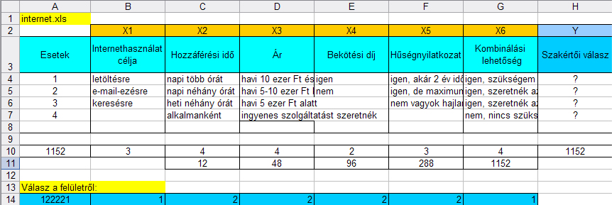
3.1.3.1. ábra: Az offline szakértői rendszer részlete az Excel tervező nézetében
Forrás: saját szerkesztés

Mint az a 3.1.3.1. ábrán látható a kérdésekre adható válaszlehetőségek szorzatából: 3 x 4 x 4 x 2 x 3 x 4 = 1152 szakértői tanácsadási lehetőséget rejt a kombinatorikai tér, amely kellően nagy egy komplex internet szolgáltató piac lefedéséhez, valamint a fogyasztói igények feltételezhetően optimális kielégítéséhez.

Az offline szakértői rendszer két részből áll:

1) a felhasználó számára kialakított felület, amelynek struktúrája átmentésre kerül az online változatba.

2) a szakértői felület, amely a fogyasztói igényekre adott megoldások lehetőségeit tartalmazza.
A jelen adatbázis megjelenési dátuma: 2008. október 28., de a fogyasztói igények változásával igen rugalmasan alakítható, rendszeresen frissíthető.

A rendszer működésének a lényege: a felhasználói felületen a legördülő menük segítségével a fogyasztó által adott egyértelmű válaszok alapján a hat kérdésből egy hattagú kódrészlet jön létre. A szakértői rendszer az adatbázisból a FKERES függvény segítségével kiolvassa az adott sor /record/ kódrészletéhez tartozó outputi attribútumokat.

Inputi attribútumok:
- internethasználat célja,
- hozzáférési idő,
- ár,
- bekötési díj,
- hűségnyilatkozat,
- kombinálhatóság.

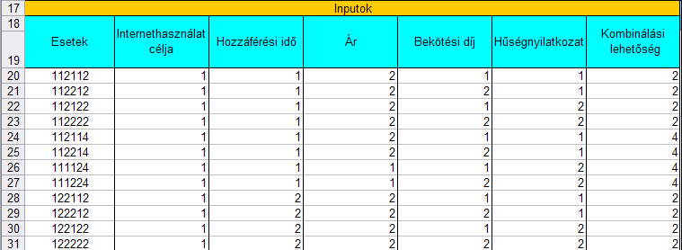
3.1.3.2. ábra: Az inputi attribútumokból generált kód egy része az Excel tervező nézetében
Forrás: saját szerkesztés

3.1.4. A szakértői válasz

A szakértői válasz, azaz a szakértői tanácsadási rendszer által adott válasz a fogyasztó konkrét igényeihez alkalmazkodva hozza meg az optimális döntést.

Outputi attribútumok:
- szolgáltató neve,
- szolgáltatás neve,
- hozzáférés sebessége (letöltés/feltöltés sebessége),
- hozzáférés jellege (X GB-ig forgalmidíj-mentes, fix havidíjas /
forgalomarányos, havi X GB-ig; X GB fölött: Y Ft/GB / forgalmidíj-mentes,
fix havidíjas / havidíj nélküli),
- hűségnyilatkozat (2 évre / 1 évre / nem hajlandó aláírni),
- kombinálhatóság (TV + telefon, csak TV, csak telefon, egyik sem),
- bekötési díj (egyszeri díj, nincs),
- extrák (kedvezmények: ingyen kábelmodem, havidíjmentes telefon,
e-mail cím, webtárhely, egyéb csomagok),
- szolgáltatás ára (havidíj),
- elérhetőség (telefonszám),
- webcím (weboldal).

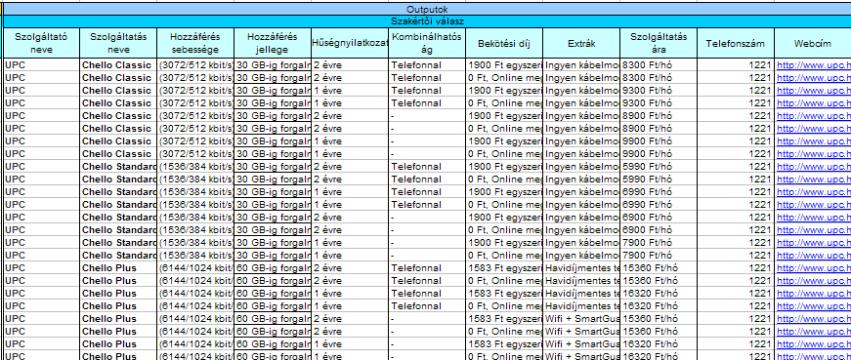
3.1.4.1. ábra: Az outputi attribútumok egy része az Excel tervező nézetében
Forrás: saját szerkesztés

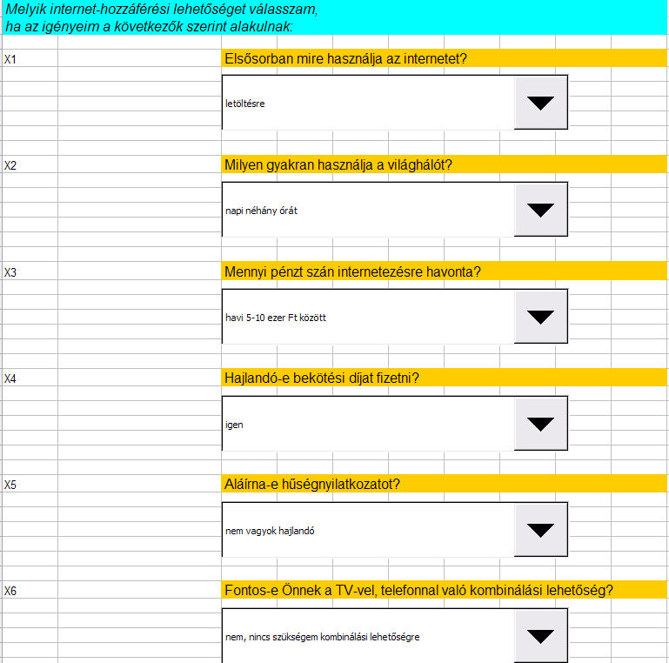
3.1.4.2. ábra: A felhasználói felület az Excel tervező nézetében – A legördülő menük segítségével könnyű és gyors a választás a lehetőségek között
Forrás: saját szerkesztés

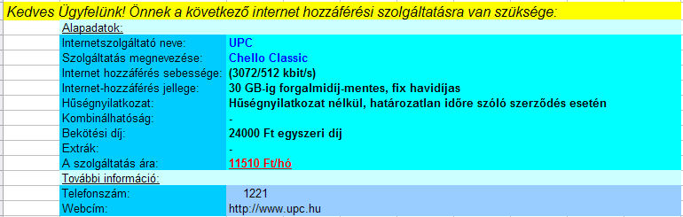
3.1.4.3. ábra: A szakértői válasz a felhasználói felületen az Excel tervező nézetében
Forrás: saját szerkesztés

3.1.5. Hasonlóságelemzés a gyakorlatban

3.1.5.1. A tervezett alkalmazás/megoldás címe

Internet szolgáltatások ár/teljesítmény vizsgálata hasonlóságelemzéssel új előfizető, lakossági ügyfelek részére.

3.1.5.2. A feladat előtörténete

Jó Áron, lakossági ügyfél a főváros XVII. kerületében az Újlak utcában lakik. Új előfizetőként a médiában megjelent akciókat hirdető reklámok hatására úgy döntött, hogy bekötteti otthonába az internetet. Mivel a munkahelyén már volt alkalma megismerkedni a világháló nyújtotta lehetőségekkel, ezért számára a legfontosabb szempontok a következők voltak: korrekt ár, minimum közepes le- és feltöltési sebesség, megfelelő szolgáltatásminőség.
Nyilatkozata alapján hűségnyilatkozatot akár 1 évre is aláírna, de persze, ha van hűségnyilatkozat nélküli szerződéskötési lehetőség /lásd: pl. a UPC esetében/, akkor azt is mérlegelné, hogy a dinamikus internetpiacon nem feltétlen szerződne le egy szolgáltatóhoz, biztos, ami biztos alapon. Az ügyfélnek fontos szempont továbbá a költségek alakulása /havídíj, bekötési díj/, az internetcsomagjának telefonnal, illetve TV előfizetéssel való kombinálásra nincs szüksége.

3.1.5.3. A feladatmegoldás jelenlegi helyzete és ennek értékelése

Az ügyfél, mivel munkahelyén a Port80.hu-t használja kezdőlapként, így az éppen futó banneres reklámkampány hatására könnyedén rátalált a Netselect.hu internethozzáférés tanácsadási portálra. Későbbi elmondása alapján már első ránézésre lehengerelte a letisztult dizájn és a könnyű navigáció. Első kézből, cégünktől szerette volna megtudni, hogy 2008-ban milyen lakossági internet előfizetések vannak jelen a piacon, melyek a legkedvezőbbek, azt milyen áron kínálják és adott csomagok, milyen plusz szolgáltatásokat nyújtanak.
Az online adatbázisnak köszönhetően pillanatok alatt lekérdezésre kerültek a Jó Áron úr lakóhelyének és igényeinek /KO feltételek/ megfelelő lehetőségek. Ez alapján 6 db lehetséges internetcsomagra szűkült a lehetőségek skálája. /Lásd: 3.1.5.4./
Megjegyzés: a KO feltételek szűrő módjára szűkítik az adatbázist. Pl. A Budapesten elérhető összes szolgáltatás száma > a XVII. kerületben elérhető szolgáltatások száma > A KO feltételeknek megfelelő szolgáltatások száma.
A megfelelő előfizetés megtalálásához és a szerződés megkötéséhez szükségünk van arra, hogy a különböző szolgáltatók, közel hasonló vagy szinte ugyanolyan csomagjait összevessük egymással, azaz hasonlóságelemzést végezzünk.

A következő példa a megoldás menetét hivatott bemutatni.

3.1.5.4. A tervezett megoldás adatvagyonának bemutatása (anyag)

Objektumok (sorok):
- UPC Chello Silver
- T-Home Kábelnet Médium Csomag
- TVNetwork NDSL Comfort
- EQNet Delta otthoni NDSL
- Externet Csupasz ADSL otthoni Charlie
- FRAKTAL Egyéni Meztelen ADSL

Attribútumok (oszlopok): | Dimenzió (mértékegység):
- Maximális sebesség letöltéskor | Mbit/s
- Maximális sebesség feltöltéskor | kbit/s
- Havidíj | Ft
- Bekötési díj | Ft
- Hűségnyilatkozat | Év
- Webtárhely | MB
- E-mail postafiók | db

3.1.5.5. A megoldás bemutatása (módszer)

A feladat gyakorlati lépései:
1) adatok gyűjtése /adatbányászat/;
2) meta-adatbázis létrehozása /Online verzió esetében: PHP/MySQL adatbázis/;
3) Pivot kimutatás előállítása: ’Kimutatás-varázsló’ segítségével (Autoszűrő bekapcsolására van lehetőség gyors szűrések használatához: Menüsor → Adatok → Szűrő → Autoszűrő), rangsor készítése az elkészült Pivot táblából. (0=minél nagyobb, annál jobb; 1=minél kisebb, annál jobb);
4) primer adatok átmásolása a COCO Solver munkalapra;
5) sorszám függvény segítségével rangsor kialakítása;
6) Coco-online és Solver futtatása (A COCO Solver munkafüzet az alábbi táblázatokat tartalmazza: - rangsor,
- lépcső,
- COCO,
- fontosság,
- érzékenység);
7) eredmények kiértékelése.

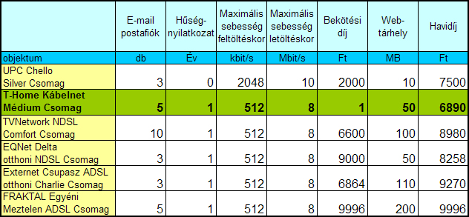
3.1.5.5.1. ábra: A meta-adatbázis egy részlete az Excel tervező nézetében
Forrás: saját számítások

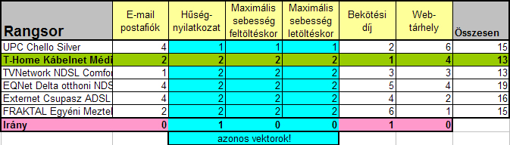
3.1.5.5.2. ábra: Rangsor táblázat az Excel tervező nézetében
Forrás: saját számítások

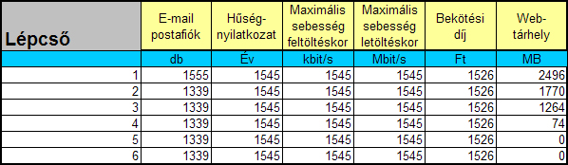
3.1.5.5.3. ábra: Lépcső táblázat az Excel tervező nézetében
Forrás: saját számítások

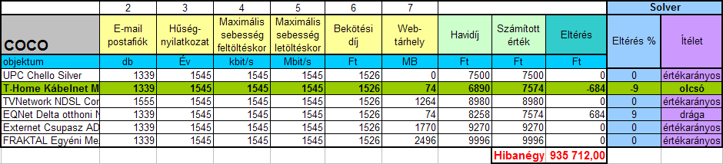
3.1.5.5.4. ábra: COCO-Solver táblázat az Excel tervező nézetében
Forrás: saját számítások

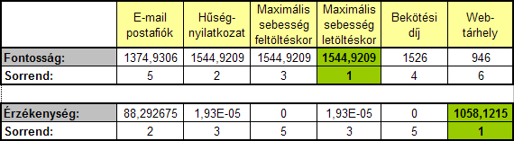
3.1.5.5.5. ábra: Fontosság és Érzékenység táblázat az Excel tervező nézetében
Forrás: saját számítások

3.1.5.6. Az eredmények értelmezése (eredmény)

A COCO módszer és a benchmarking lényege, hogy az objektumokhoz tartozó minőségi ismérvek értékeiből matematikai becslést készít, amely becsült értéket a tényadathoz viszonyítva értékes információhoz juthatunk.
A COCO-Solver munkafüzetben található az Eltérés (%) és az Ítélet oszlop. Az Ítélet oszlopban az alábbi értékelések lehetségesek:
- Olcsó: Az Eltérés (%) abszolútértéke > 0,1; a COCO-Solver által számított érték > a szolgáltatás ára, tehát relatíve többe is kerülhetne a szolgáltatás;
- Értékarányos: Az Eltérés (%) abszolútértéke < 0,1; tehát azon internetcsomagok, amelyeknek számított ára éppen annyit ér, mint amennyit a szolgáltatók elkérnek érte;
- Drága: Az Eltérés (%) abszolútértéke > 0,1; a COCO-Solver által számított érték < tényleges ár, tehát relatíve lehetne olcsóbb is a szolgáltatás a piaci versenytársak ajánlatainak figyelembevételével.

Az ár/teljesítmény optimalizálás vizsgálat a következő eredményt hozta:

A vizsgálat egy esetben találta drágának az adott szolgáltatást, az EQNet Delta otthoni NDSL esetében, értékarányosnak négy esetben: UPC Chello Silver, TVNetwork NDSL Comfort, Externet Csupasz ADSL otthoni Charlie, FRAKTAL Egyéni Meztelen ADSL.
A ár/teljesítmény verseny győztese pedig az olcsónak kikiáltott:
T-Home Kábelnet Médium Csomag.

3.1.5.7. Ajánlások megfogalmazása (következtetés)

Jó Áronnak osztatlan örömet szerzett a gyors válasz, mivel Érték Elek nevű kollégája órákon át panaszolta kálváriáját, miszerint hosszú heteket és álmatlan éjszakákat töltött végtelennek tűnő táblázatok, fantázianevek, paraméterek és mértékegységek ’erdejében’, ahonnan is hosszas töprengés után sem tudta biztosan kiválasztani az igényeinek leginkább megfelelő internetcsomagot.

De vajon miért nyert a T-Home Kábelnet Médium Csomag?
- A T-Home internetcsomagja a mezőnyben a legalacsonyabb havidíjért (6890 Ft/hó), letöltési (8 Mbit/s) és feltöltési sebességben (512 kbit/s), az 1 éves hűségnyilatkozat pedig a KO-feltételeknek megfelel, tehát legalább annyit nyújt, mint a versenytársak, miközben az e-mail postafiókok számában (5 db) és a webtárhelyben (50 MB) átlagos teljesítményt nyújt, ugyanakkor bekötési díja lényegében nincs is (1 Ft).

Rangsor táblázat: Azért nyert a T-Home csomagja, mert a rangsor táblázatban összesítettben ez a csomag érte el a legjobb helyezést /1 első és 4 db. 2. hely és 1
negyedik/.

A versenytársak között igen előnytelen attribútumokkal találkozhatunk:
- az EQNet és a T-Home szolgáltatásának összehasonlításából kiderül, hogy az EQNet mindenben gyengébb teljesítményt nyújt, mégis drágább.
- a TVNetwork csomagja pedig azért nem versenyképes, mert a T-Home-nál magasabb árakat diktál /bekötési díj, előfizetési díj/.

Azonos vektorok: szinte általános tendencia az az internetpiacon, hogy igyekeznek a szolgáltatók a konkurencia csomagjaihoz kísértetiesen hasonlító csomagokkal előrukkolni /ezzel tévesztik meg a kevésbé figyelmes megrendelőt/.

Rangsor táblázat összesen oszlopa: azt jelenti, hogy dönthetünk az alapján is, hogy melyik internetcsomag hány hibapontot szerzett, vagyis az első hely 1 hibapont, a 2. hely 2 és így tovább... (ez egy olyan súlyozás, ahol minden súly azonos); minél kisebb az összpont, annál jobb az eredmény.

Lépcső táblázat: egy-egy lépcsőfok azt jelzi, hogy az a tulajdonságszint mennyit jelent az árképzésben.
A táblázat elején a sorszámok azt jelölik, hogy mennyibe kerül
mondjuk az 1. és 2. soroknál a Webtárhely esetében a 4. és 6. hely közötti különbség? Tehát: +40 MB tárhely 2496-1770=726 Ft-ot ér az árban.

COCO táblázat: a COCO táblázatban középen, az egyes attribútumok értékeit láthatjuk 'forintosítva'.

Hibanégyzet: a becslés és a tény közötti négyzetes eltérés, vagyis a célfüggvény
értéke, amit minimalizálni kell, hogy ráleljünk az ellentmondásokra...

Fontosság táblázat: az árra gyakorolt hatást fejezi ki %-ban.

Az 1. 2. 3. AZONOS a fontosság esetében, tehát a maximális sebesség feltöltéskor, maximális sebesség letöltéskor és a hűségnyilatkozat ugyanolyan fontosak az árra gyakorolt hatás szempontjából. Kerekítve 1545 Ft-ot ér a maximális feltöltési sebesség és a másik kettő azonos hatású szempont.

Érzékenység táblázat: ami nem 0, az a legnagyobb tárgyalási alap, az ármozgatásban a legnagyobb hatást jelenti, pl. termékfejlesztés kapcsán.
- Ahol 0, azok a tényezők nem kerültek feldolgozásra → zajként jelentkeznek, de ezek nélkül is kiderül a végeredmény, mivel nincs érdemi hatásuk, ill. enélkül is lehet árat értelmezni.

Érzékenység: szórás (Ft-ban értelmezzük)
3. 5. 3. 5. = lényegében 0!

Érzékenység szempontjából a webtárhely végzett a legjobb helyen. Termékfejlesztés kapcsán javasolni lehetne az internetszolgáltatóknak, hogy még több ügyfelet szerezhetnének, ha fejlesztenék/növelnék a webtárhely csomagjaikat. Ezen kívül az e-mail címek száma is fejleszthető.

3.2. Az online tanácsadási szakértői rendszer

3.2.1. A Netselect.hu felépítése
3.2.1.1. A színvilág és a formaterv kialakítása

„Mi kell egy jó dizájnhoz?” – Ez egy elég szubjektív kérdés. Gyakran elhangzik, de valójában elég nehéz pontos, minden igényt maximálisan kielégítő választ adni. Egy jó dizájnterv sok-sok apró tényezőből, ügyes megoldásokból áll össze egy komplex egésszé. Minél több idő, munkaóra van egy dizájn kialakításában, annál látványosabb, profibb dizájnról beszélhetünk. A webgrafikus munkája - mint minden egyéb munka – csak megfelelő munkaeszközökkel lehetséges, amelyeket jelen esetben a megfelelő technikai háttér, illetve a grafikai szoftverek alkotnak. Minden ember egyéni szépérzéke dönti el, hogy mit tart szépnek, és mit nem. Egy weboldal esetében azonban, azt tekintjük szépnek, amit a többség elfogad. A megszokottól nagyon eltérőt, általában kevésbé díjazzák az emberek. A weblaptervezésnél fontos szempont továbbá a funkcionalitás és a megrendelő elégedettsége. Másrészt az új, egyedi megoldások viszik előre a fejlődési folyamatot. Ilyen szempontból kifejezetten előny, ha a formatervben megjelenik az egyediség. Elég csak egy-egy ismert márkának a logójára gondolni. Vigyázni kell azonban az új ötletek alkalmazásával, mert azzal csak mértékkel élhetünk.

Az arculat fontos összetevői:
- az áttekinthetőség: a betűméretek és -színek, amelyek az olvashatóságért felelnek;
- a dizájn elemek megfelelő illeszkedése: a tekintet vezetése, a méretek meghatározása;
- a könnyű kezelhetőség: a gombok, a kezelőfelületek, a menük kialakításánál kiemelkedő fontosságú tényező;
- a gyorsaság: a képek túl nagy mérete esetén konvertálás szükséges; meg kell találni az optimumot a szépség és a kezelhetőség között; hiába szép egy weboldal, ha a túl nagy képméretek a gyorsaság rovására mennek;
- az egységesség: általában nem célravezető egy weboldalon a túl sok szín, illetve forma használata, mert ezek együttese rontja az összhatást;
- a harmónia: az egységesség, a színösszeférhetőség, a hatások, a stílus;
- a fantázia: fontos megemlíteni; semmi sem lehetetlen, talán ez a tényező a webdizájn mozgatórugója;
- az összhatás: lényegében a színek, a formák, a stílus együttes hatása.

Grafikai tervezés

A HTML a színeket hexadecimális (0-15 pontosabban 0-F) számrendszerben tárolja. A teljes színskála 360°-os. Végtelen sok színt tartalmaz /lásd a 3.2.1.1.1. ábrát/. Minden színhez tartozik egy hat karakteres hexadecimális kód. Pl.: a fehér színkódja: #FFFFFF; a fekete színé: #000000. Érdekesség, hogy a fehér a legösszetettebb szín, és mégis az a legvilágosabb. Az összes egyéb szín a két véglet között foglal helyet. Pl.: vörös: #FF0000; kék: #0000FF; zöld: #006600.

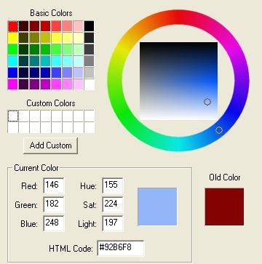
3.2.1.1.1. ábra: JASC Paint Shop Pro 6.0: A teljes 360°-os színskála
Forrás: JascSoftware

A hexadecimális hatkarakteres HTML színkódon kívül természetesen léteznek egyéb színkeverési modellek is. Ezek pl.: az ún. RGB, amely mozaikszó a Red Green Blue (vörös, zöld, kék) szavakból származik. A technika lényege az, hogy az összes szín meghatározható a vörös, a zöld, illetve a kék színarányok ismeretében, és ezáltal létrehozható a HTML színkód. Léteznek még egyéb színkeverési modellek is, amelyek megemlítés szinten a következők: HSL (Hue, Sat, Light szavak összevonásából); CMY (Cyan, Magenta, Yellow = Ciánkék, Lila, Sárga); CMYK (CMY + Black = CMY + a fekete szín, mint összetevő); HSB (Hue, Saturation, Brightness = színárnyalat, telítettség, fényesség); Lab (Lightness, Red/Green, Blue/Yellow = finomság, vörös/zöld-, illetve kék/sárga aránya); YIQ (Luminance, In-Phase, Quadratic = fénysűrűségi mutatók); stb. A kezdőbetűk száma általában a színösszetevők számát jelöli.

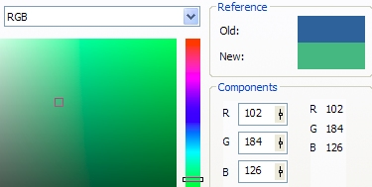
3.2.1.1.2. ábra: CorelDRAW Graphics Suite 12: Az RGB-modell
Forrás: Corel Corporation

A Netselect.hu portál felépítésének első állomása az oldal grafikai megtervezése volt, melynek során az Adobe Imagestyler 1.0, a JASC Paint Shop Pro 6.0, illetve a CorelDRAW Graphics Suite 12 szoftverek nyújtottak segítséget. A grafikai tervezésnél igyekeztem egymáshoz jól illő színeket találni. A logó megtervezésekor azt az általános szabályt alkalmaztam: világos háttérre sötét színnel kell írni, sötétre világossal. Ezáltal jól látható, nagy kontrasztú logót tudunk előállítani /3.2.1.1.2. ábra/.


3.2.1.1.4. ábra: A végleges
Netselect.hu logó
Forrás: saját szerkesztés

A Netselect.hu logó Adobe Imagestyler 1.0-ban készült, illetve CorelDRAW 12-ben került konvertálásra az optimális képminőség/fájlméret elérése érdekében.
A végső logón már jól láthatóak az egységesség, a harmónia, a letisztult forma- és színvilág jegyei /3.2.1.1.4. ábra/. Tudományos felmérések egyértelműen kimutatták, hogy minden színnek megvan a maga jelentése: a zöld szín például nyugtató hatású, a fehér szín a békesség, higgadtság jelképe. A kék szín előkelő, ugyanakkor magabiztosságot sugall. A sárga és narancssárga színek pedig, a figyelem felkeltésére szolgálnak, amely egy webportál esetében szintén nem elhanyagolható szempont. Ezért is fontos az optimális színösszetétel megtalálása, mellyel egyéniséget kölcsönzünk leendő lapunknak. A logó megfelelő színösszetétele pedig azért fontos, mert a weboldal további arculatát határozza meg. Itt a színekre, illetve a formákra egyaránt gondolunk.

3.2.1.2. A weboldal megalkotása

HTML programnyelv

A második lépcsőfok a weboldal HTML alapú, statikus megtervezése volt, melynek során a Macromedia Dreamweaver MX, illetve a Notepad programokat használtam. Az oldal HTML alapú megtervezésénél az úgynevezett „table-technikát” alkalmaztam, melynek lényege, hogy a weboldalon található szövegek és legördülő menük – előre meghatározott - méretű „asztalokon” foglalnak helyet, ezáltal is biztosítva a strukturáltságot. /Lásd a 3.2.1.2.1. ábrát/.

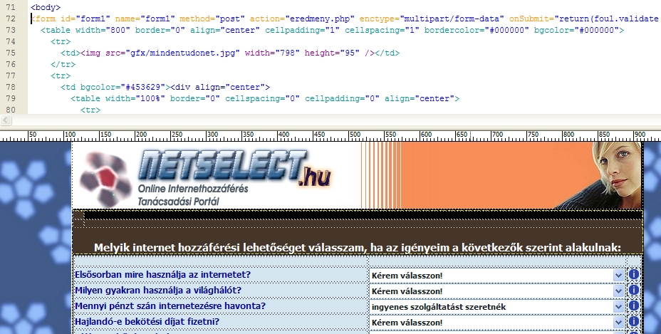
3.2.1.2.1. ábra: A Netselect.hu fejléce a Dreamweaver tervező nézetében
Forrás: saját szerkesztés
A weblap formai kialakításánál az is szempont volt, hogy elegendő reklámfelülettel rendelkezzen a webportál. A Netselect.hu helyet ad a legnépszerűbb bannerfelületeknek: 1 db 468x60 pixeles normál banner a lap tetején illetve alján; 1 db 120x240 pixel méretű toronybanner az oldalsávokban.

Javascriptek

Az elkészült HTML weboldal látványosabbá tehető még olyan különböző javascriptek beillesztésével, amelyek szabadon letölthetőek pl.: a http://www.dynamicdrive.com webcímről.
Javascriptek és feladataik: a dátum megjelenítése az aktuális névnappal a fejléc közepén; „A Netselect.hu beállítása kezdőlapnak”; illetve „A lap felvétele a kedvencek közé”.

CSS stílusok

CSS stílusfájl létrehozásával elérhető, hogy egy weboldalon belül akár minden link más színű legyen. Persze ésszerű minél kevesebb színt alkalmazni, és a CSS stílustechnikát kiemelésre használni. A CSS fájl módosításával bármilyen hexadecimális színkód kikeverhető. /3.2.1.2.2. illetve 3.2.1.2.3. ábra/

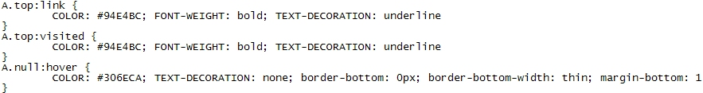
3.2.1.2.2. ábra: CSS kódrészlet Notepad-ben
Forrás: saját szerkesztés

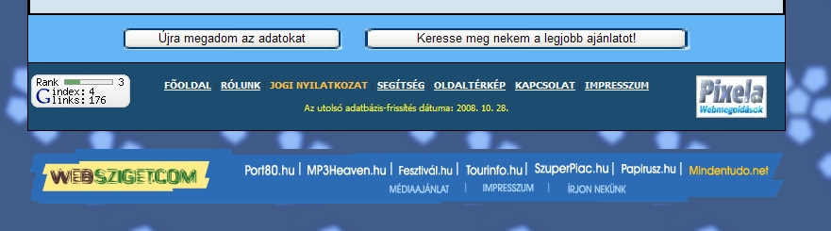
3.2.1.2.3. ábra: A CSS stíluskód alkalmazásának eredménye a böngészőben
Forrás: saját szerkesztés

PHP programnyelv

A PHP programnyelvnek, illetve az SQL lekérdezéseknek köszönhetően dinamikussá tehetjük weblapunkat. A dinamikus PHP/SQL weblap lényege, hogy a szerkesztőben csak a lekérdezések „helyét” adjuk meg statikusan, és a lekérdezések helyén a tartalom - a statikus elemek változása nélkül - folyamatosan magától változik az adatbázis frissítésével. /3.2.1.2.4. ábra/

3.2.1.2.4. ábra: A http://www.netselect.hu/admin/ webcímről elérhető jelszóvédett adminisztrációs felület – A szakértő könnyen és egyszerűen testre szabhatja
a szolgáltatáspalettát
Forrás: saját szerkesztés

SQL adatbázis

Az SQL adatbázis kialakítására PHPMyAdmin-ban került sor, amely a
3.2.1.2.5-ös ábrán látható. A Netselect.hu adatbázisa 3 táblából épül fel. Ezek nevezetesen:
1. „felhasználók” tábla: az adminjogokkal rendelkező felhasználók adatait tartalmazza; 2. „netmindentudo” tábla: az internetszolgáltatások paramétereit tartalmazza; 3. „useronline” tábla: ez a tábla tartalmazza: az online levő felhasználók IP-jét és jelenlétük időtartamát foglalja magába.

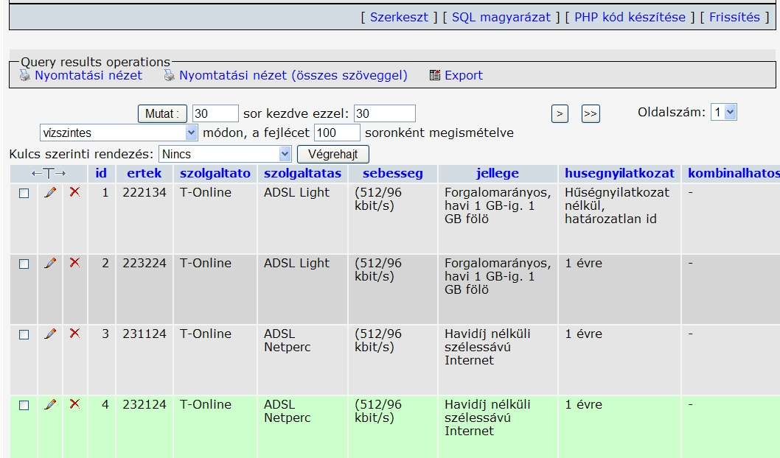
3.2.1.2.5. ábra: PHPMyAdmin: a Netselect.hu adatbázisa
Forrás: saját szerkesztés

A „netmindentudo” tábla mezői és azok típusait mutatja be a 3.2.1.2.6. ábra.

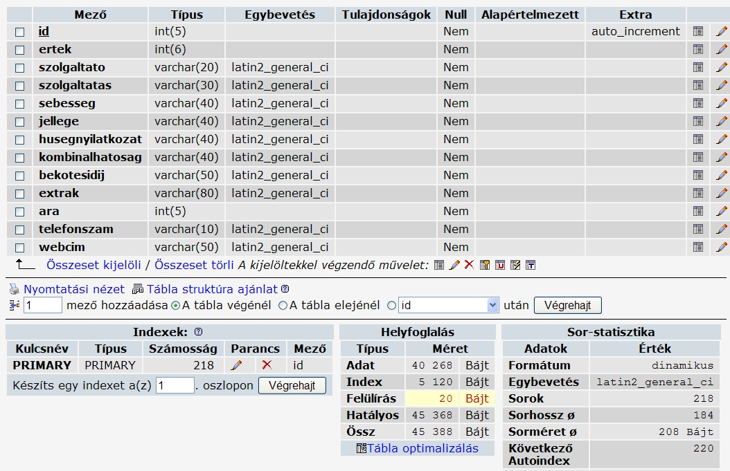
3.2.1.2.6. ábra: A „netmindentudo” tábla listázása
Forrás: saját szerkesztés

SQL lekérdezések

Miután elkészültünk a dizájntervvel /logó, HTML alap, JAVA scriptek, CSS stílusok/, illetve az SQL adatbázis is létrejött a szerveren PHPMyAdmin segítségével, nekiláthatunk az SQL lekérdezések írásának PHP-ben.

3.2.1.3. A portál működése

A Netselect.hu tanácsadási portál motorja PHP/SQL nyelveken alapul, amely dinamikussá teszi a weboldal karbantartását. Ez a folyamat ún. adminfelületen keresztül történik, amely a statikus /HTML/ weboldalakkal szemben megkönnyíti a weboldal mögött meghúzódó adatbázis naprakész frissítését. Az adminfelület természetesen jelszóvédett /3.2.1.3.1. ábra/. Ezáltal elkerülhetjük, hogy illetéktelenek férjenek hozzá a védett tartalmakhoz. Az adminisztrátor bejelentkezése a http://www.netselect.hu/admin/ webcímen-en történhet.

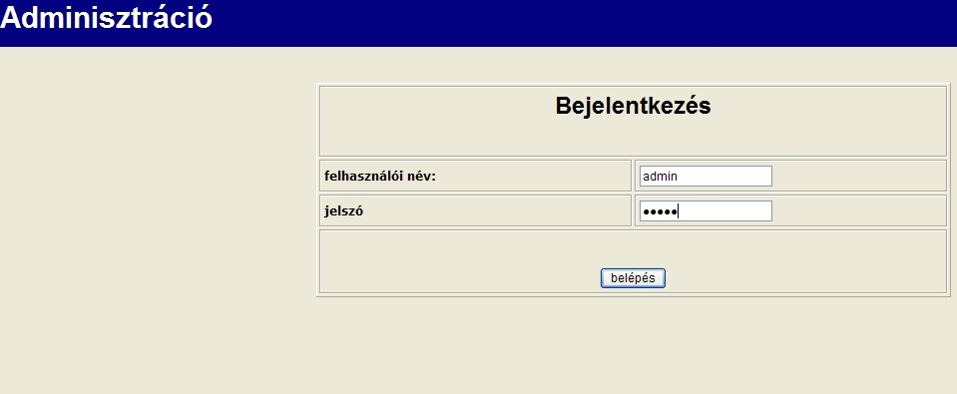
3.2.1.3.1. ábra: Adminfelületre történő jelszóval védett belépés
Forrás: saját szerkesztés

Miután sikeresen beléptünk az adminisztrációs felületre - a felhasználónév és a jelszó ismeretében - az oldalmenü segítségével könnyedén navigálhatunk
/lásd: a 3.2.1.3.2. ábrát/:

3.2.1.3.2. ábra: A http://www.netselect.hu/admin/ webcímről elérhető jelszóvédett adminisztrációs felület – A szakértő könnyen és egyszerűen testre szabhatja
a szolgáltatáspalettát
Forrás: saját szerkesztés

Az adminfelületnek köszönhetően a meglévő kódkészlethez már nem kell hozzányúlnunk frissítéskor. A hibalehetőség szinte a minimumra csökkent. Értelemszerűen ki kell tölteni a megfelelő mezőket és a ’Szolgáltatás hozzáadása’ gomb megnyomásával már feltöltésre is kerül az adatbázisba az új internetcsomag. Természetesen a meglévő adatbázis lekérdezésére és a szolgáltatások módosítására is ugyanezen a felületen van lehetősége az adminisztrátornak, amely pl. elgépelési hiba esetén gyors megoldást nyújt a korrigálásra.
3.2.1.4. A Netselect.hu online szakértői rendszer bemutatása

Az eredetileg offline rendszerünk online rendszerré alakult, amely béta változata a http://www.netselect.hu webcímen érhető el az internet felhasználók számára.

Az online szakértői rendszer két részből áll:

1) a felhasználó számára kialakított felület, amely a világháló segítségével bárki számára elérhető a nap 24 órájában, ingyenesen a http://www.netselect.hu webcímről. Terveink között szerepel a bevezetéskor még ingyenes szolgáltatás fizetőssé alakítása oly módon, hogy a megkötött alkuszi szerződések után egy bárki számára elérhető, alacsony áron vehesse igénybe szakértői tanácsadásunkat. Pl.: fizetős SMS küldésével egy adott számra, vagy interneten keresztüli bankszámlára történő pénzátutalással stb.
Miután a legördülő menük segítségével kiválasztotta az ügyfél az igényeinek leginkább megfelelő opciót, a „Keresse meg nekem a legjobb ajánlatot!” gomb megnyomásával jut hozzá a szakértői válaszhoz. Amennyiben az ügyfél elbizonytalanodott vagy hibát követett el az opciók kiválasztásakor, az „Újra megadom az adatokat!” gomb megnyomásával módosíthatja az eredeti elképzelését. Amennyiben a legördülő menük valamelyikét kihagyja az ügyfél, felugró hibaüzenet ablak figyelmeztet a hiányzó adat mielőbbi pótlására. /Lásd a 3.2.1.4.1. ábrát!/

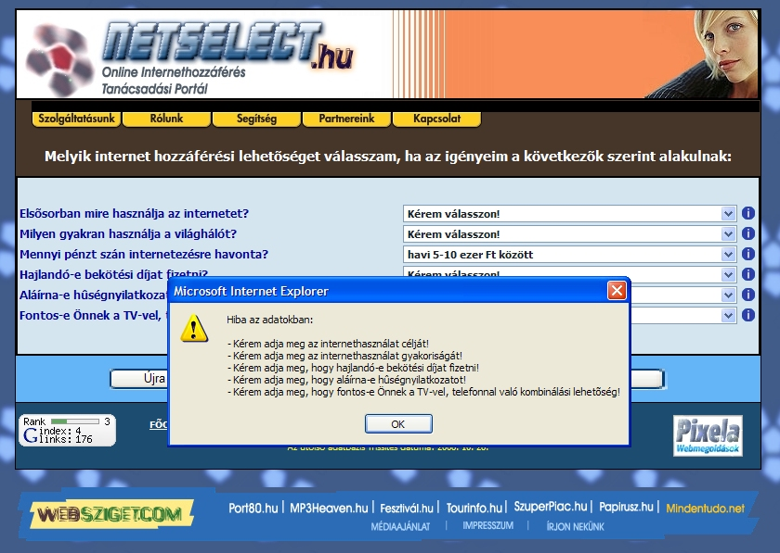
3.2.1.4.1. ábra: Ha figyelmetlenségből kihagyunk egy legördülő menüt, felugró hibaüzenet ablak figyelmeztet bennünket a hiányzó adat mielőbbi pótlására
Forrás: saját szerkesztés

2) a jelszóvédett szakértői felület, amelyhez kizárólag az adminisztrátori jogosultsággal rendelkező egyén férhet hozzá a belépéshez szükséges felhasználónév, valamint a jelszó megadásával.
A jelen SQL adatbázis megjelenési dátuma: 2008. október 28., de ez a fogyasztói igények változásával igen rugalmasan alakítható, rendszeresen frissíthető. A legutóbbi frissítés dátuma természetesen a weboldalon is automatikusan megjelenítésre kerül az ügyfelek pontos informálása érdekében.
A szakértői felület segítségével az adminisztrátornak lehetősége van egyrészt az adatbázis karbantartására, illetve naprakész frissítésére, valamint a fogyasztói igényeket pozicionáló kérdéssor testre szabására.
Ily módon valósult meg az eredetileg offline rendszerként ismertetett tanácsadási szakértői rendszer piaci értékesítésre alkalmas verziójának megalkotása.

4. Primer kutatás: Egyéni interjúk

4.1. Kutatási terv *25
4.1.1. A kvalitatív választás indoklása

4.1.1.1. Miért jó a kvalitatív választás?

- Egy komplex internetszolgáltató piacon sokféle szolgáltató megannyi szolgáltatást nyújt. A mindennapi felhasználó átlagos ismeretekkel és körülményekkel szinte elveszhet a piac kínálta információs áradatban, és nem is biztos, hogy rátalál az igényeinek és az anyagi lehetőségeinek a leginkább megfelelő konstrukcióra. Ezt az utat szeretnénk lerövidíteni, és minőségivé tenni a felhasználó számára online tanácsadási szolgáltatásunkkal.
- A téma „újszerűsége” megköveteli a kvalitatív kutatási módszer alkalmazását, mivel általa megtudhatjuk, hogy milyen szintű az interjúalany ismerete a témát illetően.
- A személyes interjú közvetlen előnyével is élni akarok, miszerint szemtől-szembe egyértelműen meggyőződhetek az interjúalany hozzáállásának milyenségéről a különböző olyan reakciói alapján, mint a külsején és megnyilvánulásain tükröződő pozitív vagy negatív hozzáállás, mimika, gesztusok, hanghordozás, nem beszélve a szavakban is megfogalmazásra kerülő véleményéről.
- Félig strukturált interjút választottam, amely kellő rugalmasságot biztosít a kérdezőnek és az interjúalanynak egyaránt.

4.1.1.2. A probléma természete

- Az egyén fogyasztói igényeinek leginkább megfelelő internetcsomag kiválasztása nem könnyű feladat a dolog összetett természetéből fakadóan.

*25 Forrás: Dr. Langer Katalin – Pszichológiai módszerek a marketingben című tantárgy előadásanyagai alapján, 2008.
- A szolgáltatások igénybevétele függ:
- az interjúalany lakóhelyétől,
- nemétől,
- életkorától,
- végzettségétől,
- háttérismereteitől,
- nyelvtudásától,
- infrastrukturális hátterétől,
- a munkája milyenségétől,
- anyagi lehetőségeitől,
- sőt a rendelkezésére álló szabadidejétől is stb.

4.1.1.3. A kitűzött cél

- Az internethozzáférés online tanácsadási rendszer hasznosságáról és mindennapi alkalmazhatóságáról kívánok megbizonyosodni, a 4.1.1.2. fejezetben részletezett mutatók figyelembevételével. Mindezeket a jellemzőket kívánjuk szinkronba hozni online formában, a piaci lehetőségek függvényében a felhasználó igényeinek leginkább megfelelő szolgáltatás kiválasztásával.

4.1.1.4. Személyes háttér

- Több mint nyolc éve foglalkozom weblapok készítésével; a grafikai megjelenítéstől a weboldal és az adatbázis megtervezésén keresztül, egészen az adatbázis adatokkal való feltöltéséig, majd rendszeres, naprakész frissítéséig. Folyamatosan igyekszem fejleszteni tudásom ebben az igen dinamikusan fejlődő, biztató jövővel kecsegtető webes világban.
- Kíváncsi vagyok arra, hogy az általam feltett kérdések az interjú során, valamint a kérdőívben megfelelő alapot szolgáltatnak-e arra, hogy a jövőben hatékony segítséget nyújthatunk a szakértői tanácsadás ily módon történő alkalmazásával.

4.1.2. Nyitott tervezés

4.1.2.1. Aprólékos tervezés

- A személyes interjún történő megkérdezést az aprólékos tervezés első mozzanatának tekinthetjük, melynek során egyidejűleg végrehajtjuk a második mozzanatot is a kérdőív kitöltetésével, majd következik a további munkálatok online bonyolítása.

1. Személyes interjú
2. Kérdőív
3. Online elérhetőség: http://www.netselect.hu

4.1.2.2. Rugalmasság biztosítása

- A félig strukturált interjú kellő rugalmasságot biztosít az interjút lefolytató személynek. A személyes interjú a kérdőív kitöltése és az online elérhetőség eredményeképpen begyűjtött információk alapján szándékozunk rugalmasan alkalmazkodni az ügyfeleink/interjúalanyaink igényeihez.

4.1.3. Világos fogalmi keret

4.1.3.1. A terminológia hozzáférhetősége

- A személyes interjú lehetővé teszi számunkra, hogy azonnal érthetővé tegyük, esetleg megmagyarázzuk az adott szolgáltatás mibenlétét, az esetleges terminológiai érthetetlenségeket, valamint felhívhatjuk az interjúalanyok és ügyfelek figyelmét a weboldalunkon található online terminológiai szótár használatára szükség esetén, amely vélhetően az internetes témakör teljes szaknyelvi anyagát tartalmazni fogja, különös figyelemmel a terminológiai definíciókra.

4.1.4. A kutatás lépéseinek világos kifejtése *26

4.1.4.1. A marketingkutatás folyamatainak szakaszai

1) Probléma meghatározása.

2) Kutatási terv kialakítása (a kutatás kerete).
- Információs szükséglet pontosítása: szekunder vagy primer forrásból dolgozunk-e.
- Döntés az adatfelvétel módjáról: kvalitatív vagy kvantitatív módszer segítségével.
- Mintavételi terv készítése: célcsoport kiválasztása, mintavételi mód, mintanagyság: szűrőfeltétel volt az interjúalany kiválasztásánál a témára való tekintettel, hogy rendelkezzen internethozzáféréssel.
- Kutatási segédeszköz: kérdőív elkészítése.

3) Véletlenszerű adatokon a tervezett kérdőív potenciális kiértékelhetőségének tesztelése, vagyis annak felmérése, létezik-e olyan szaktudás, mely a válaszadók tetszőleges válaszai alapján automatikusan képes megerősíteni vagy elvetni adott hipotézist. Ez a megközelítés lényegében kiváltja azt a ma alkalmazott megközelítést: nézegessük addig az adatokat, míg ki nem sejtünk belőlük valamit…
A 3/a) lépés a bizonyítási módszertanok katalogizálását és tesztelését is jelenti egyben. Az a jó kérdőív ugyanis, mely kérdéseire kapott válaszok automatikus bizonyítási eljárásokon keresztül vezetnek el egy automatikusan előálló szöveges jelentésig. A világon milliószám folyik kérdőívezés enélkül, pedig elegendő lenne egyetlen kiértékelő robot, mely potenciális kérdőívek alapján jelezni lenne képes, milyen következtetések vonhatók le adott válaszsorozatból…
3/b) Adatfelvétel lebonyolítása: egyéni interjú, kérdőív.

4) Adatfeldolgozás és elemzés.

5) Kutatási eredmények prezentálása.
*26 Forrás: Gyenge Balázs – Piackutatás I. című tantárgy előadásanyagai alapján, 2007.
4.1.4.2. Az interjú készítésének lépései *26

- AZ INTERJÚALANYOK MEGTALÁLÁSA (a minta összeállítása).

- AZ INTERJÚVÁZLAT (guide) ELKÉSZÍTÉSE:
- Az interjúkészítő bemutatkozása (hangulatteremtés, névjegykártya átadása).
- A személyes adatok bizalmas kezelése.
- Az interjú célja, tartalma.
- Az interjúalany bemutatkozása.
- A kutatás témájának kifejtése (kérdés-válasz, beszélgetés).
- A válaszadó összefoglalja álláspontját.
- A kérdőív kitöltése.
- Levezetés: észrevétel, javaslatok, az alany zárógondolatai.
- Köszönetnyilvánítás, elbúcsúzás.

- AZ INTERJÚ HELYSZÍNÉNEK KIJELÖLÉSE
- Csendes, zavartalan, kényelmes helyszín.
- Papír, írószer biztosítása (a beszélgetés végén az interjúalany által készített jegyzetek, rajzok begyűjtése)

- ELEMZÉS, TANULMÁNY KÉSZÍTÉSE

4.1.5. Érvényesség

4.1.5.1. A kutatás hitelessége

- Már az interjúalany kiválasztásánál figyelembe vettem a véletlenszerűséget. A téma szempontjából egy szűrőfeltételt alkalmaztam, miszerint az interjúalany rendelkezzen internethozzáféréssel.

- A központi téma egy mindennapos választási probléma, melynek sikeres megoldása valós, kézzel fogható, igényeknek megfelelő.

*26 Forrás: Gyenge Balázs – Piackutatás I. című tantárgy előadásanyagai alapján, 2007.
4.1.5.2. Érvényességi biztosítékok

- Az interjú végkimenetele csak megjósolható → spontaneitás. A meginterjúvolt személyek száma és az interjú elemzésének statisztikai eredménye biztosítja az érvényességet.

- Az interjú során jegyzeteket készítek, valamint kiegészítő eszközként kérdőívet is alkalmazok.

4.1.6. Példák

4.1.6.1. Elővizsgálatok anyaga

- Egyéb marketingkutatásaim során rendszeresen alkalmaztam kérdőíves megkérdezéseket, melyeket statisztikai módszerekkel elemeztem, s ezen tapasztalataim alapján állítottam össze a jelen kérdőívet is.

4.1.6.2. Adatok elemzése

- Az adatok elemzését bizonyos időközönként statisztikai módszerekkel fogom elvégezni online vizsgálatok alapján.

4.1.7. Adatok keletkezése

4.1.7.1. Feljegyzés, dokumentáció

- Az egyéni interjúk kellő információmennyiséggel szolgálnak minden felmerülő kérdésre.

- Az interjú során feljegyzéseket készítek a kitűzött cél megoldása érdekében, melyeken szükség esetén rugalmasan változtathatok az elkövetkező interjúk során.
4.1.8. Számszerűsítés

4.1.8.1. Óvatos általánosítás

- Természetesen tudatában vagyok annak a ténynek, miszerint „egy mérés, nem mérés”. Ezért már korábbi kutatásaim során is több egyéni interjút is lefolytattam a kérdőív kérdéssorának kialakítása céljából.

- Az online lehetőségeknek köszönhetően költséghatékony módon, napi akár korlátlanul nagy számú internetfelhasználó is kitöltheti majd a kérdőívemet.

Az egyéni interjú előnyei és hátrányai
ELŐNYÖK (+) | HÁTRÁNYOK (-)
Az egyénekre külön-külön lehet koncentrálni (mit, miért?). | Sok időt vesz igénybe.
Az alany tempójához igazodva vezethető. | Kiírása és értelmezése hosszadalmas.
Nincs csoportnyomás. | Költséges, szakembert igényel.
Könnyebben vezethető, kezelhető az alany,  ha nincs standardizált kérdőív. | Nagy számban kell levezetni, de a minta kicsi ahhoz, hogy reprezentatív lehessen.
A fogyasztói döntés jobban nyomon követhető. | A moderátor befolyásolhatja az eredményeket.
4.1.8.1.1. táblázat: Az egyéni interjú előnyei és hátrányai
*26 Forrás: Gyenge Balázs – Piackutatás I. című tantárgy előadásanyagai alapján, 2007.

4.1.9. Kutatási interjú vázlat

4.1.9.1. Az interjúalanyok kiválasztása

Mintanagyság és szerkezet meghatározása

 | 18-25 éves | 26-35 éves | 36-45 éves | 46-55 éves
Nő | 5 | 5 | 5 | 5
Férfi | 5 | 5 | 5 | 5
4.1.9.1.1. táblázat: Mintanagyság és szerkezet meghatározása
Forrás: saját szerkesztés

Mintavétel módja

- Valamennyi korcsoportban, illetve mind a nők, mind pedig a férfiak esetében a szűrési szempont az otthoni internethozzáféréssel való rendelkezés, valamint a korcsoportokba való egyértelmű besorolhatóság. Kizáró ok, ha valamelyik személy az elmúlt hat hónapban részt vett kvalitatív kimutatásban, vagy valamely jelölt családtagja az alábbi területek valamelyikén dolgozik, vagy dolgozott az elmúlt egy évben:
- internetszolgáltató,
- piackutatás,
- média,
- reklám,
- sajtó, rádió, TV,
- marketing.
- A mintavétel önkényes, egyéb szűrőfeltétel nincs.

4.1.9.2. A résztvevők toborzása

- A résztvevők toborzására Budapest nagyobb ügyfélszolgálatain, illetve a Szent István Egyetemen került sor. Pl.: ÁRKÁD, Örs Vezér tér, Westend City Center, Duna Pláza, Mammut bevásárlóközpont.
- A kiválasztást követően az interjúalanyok a helyszínen adnak választ a feltett kérdésekre, melynek részletei feljegyzésre kerülnek.
- A szükséges elemszám eléréséhez a toborzáskor 30%-os többletkiválasztással dolgozunk.
- Az utólagos egyeztetés telefonon/mobiltelefonon történik. Igény esetén természetesen az e-mail címes egyeztetés sem kizárt.

4.1.9.3. Az interjú levezetése

- Az interjúk levezetése a helyszínen történik, félig strukturált formában 2008. szeptember-októberében.
- A tényleges kutatási munka megkezdése előtt minden interjúalanytól felvesszük a következő adatokat:
- Szociodemográfiai adatok: név, elérhetőség /telefonszám és/vagy mobiltelefonszám és/vagy e-mail cím/, nem, kor, egy háztartásban élők száma, lakóhely, végzettség.
- „Rendelkezik-e Ön otthoni internethozzáféréssel?” - alapkérdés. Igen, válasz esetén van értelme a további vizsgálatnak.
- Az egyéni interjút a Netselect.hu projektvezetője végzi.

4.1.9.4. Interjú vázlat

Bemutatkozás, bemelegítés

Téma: általános ismertetők
Időtartam: [1-2 perc]

- Az interjú készítője bemutatkozik, bemutatja a Netselect.hu céget, ismerteti az interjú célját, az interjúhelyzet sajátosságait. Pl.: felhívja az interjúalany figyelmét, hogy a beszélgetés során elhangzó információt bizalmasan, az adatvédelmi törvénynek megfelelően kezeli, harmadik félnek nem szolgáltatja ki.

Az alapfeltételek ismertetése:
- Az interjúalany szabadon mondhat el mindent, kötetlenül fejtheti ki a
véleményét, nincs semmilyen korlátozás.
- Nincsenek jó és rossz válaszok, a lényeg az, amit az interjúalany gondol.
- Az interjúkészítő szerepének tisztázása.

Bemutatja az interjú általános célkitűzéseit:
- Az internethasználati szokások általános elemeinek megismerése.
- Azon tényezők vizsgálata, tisztázása, körvonalazása, amelyek az internetcsomag kiválasztásakor felmerülnek.
- Azon tényezők vizsgálata, amelyek esetleg visszatartják az interjúalanyokat. /Pl. Aláírt-e egy hűségnyilatkozatot? Ha igen, milyen időtávra? Ha nem, miért nem? Hajlandó-e bekötési díjat fizetni?/
- A még ki nem elégített fogyasztói keresletek megismerése, feltárása. /Pl. Gondolt-e már internetcsomagjának TV-vel, telefonnal való kombinálhatóságára?/

Amennyiben az interjúalanynak nincs kérdése, megkéri Őt, hogy pár mondatban mutatkozzon be, meséljen magáról, családjáról, szabadidős tevékenységeiről.

Tartalmi szakasz

Téma: Az interjúalany jelenlegi internetkapcsolata, illetve az internethasználati szokásai
Időtartam: [5-6 perc]

- Melyik internetszolgáltató előfizetője Ön?

- Milyen szolgáltatásokat vesz náluk igénybe?

- Elégedett Ön a jelenlegi internetcsomagjával? /Anyagilag, technikailag, rendelkezésre állás szempontjából, stb./

- Milyen tényezők befolyásolták az adott szolgáltatás melletti döntését? /Ha nem tud válaszolni az interjúalany, segítek neki. Rakja fontossági sorrendbe: ár, letöltési sebesség, feltöltési sebesség, hűségnyilatkozat, bekötési díj, kombinálhatóság/.

- Nehéz volt-e megtalálni az adott szolgáltatást? /Komplex internetszolgáltatópiac/

- Aláírt-e hűségnyilatkozatot?

- A kombinálási lehetőségekre gondolt-e már? /Segítség: csak internet, internet + TV + telefon, stb./

- Milyen gyakorisággal használja a világhálót és mire? /Segítség: nagyobb adatállományok letöltése, e-mail-ezés, információkeresés, vásárlás, online ügyintézés, telefonálás (Skype), MSN, chat, stb./

Befejező szakasz

Téma: Netselect.hu internethozzáférés tanácsadási szakértői rendszer
Időtartam: [1-2 perc]

- Véleménye szerint egy internetcsomag kiválasztásához segítséget nyújtó szakértői rendszernek van-e létjogosultsága?

- Teljesen érthető volt-e az Ön számára a kérdőív terminológiája /nyelvezete/?

- Elképzelhető-e, hogy a jelenlegi internetszolgáltatóját egy ilyen online rendszerrel való megismerkedés után megváltoztatja? Esetleg internetcsomagot vált?

- Hajlandó lenne-e pénzt áldozni egy online internethozzáférés tanácsadási szolgáltatásért, ha igen, mennyit? /Fizetős SMS, bankkártya, átutalás, stb./

→ Kérdőív átadása, kitöltése, ajándékozás, elbúcsúzás.

4.2. Kutatási jelentés
4.2.1. A probléma felvetése és a kutatás módszere

- Egy komplex internetszolgáltató piacon sokféle szolgáltató megannyi szolgáltatást nyújt. A mindennapi felhasználó átlagos ismeretekkel és körülményekkel szinte elveszhet a piac kínálta információs áradatban, és nem is biztos, hogy rátalál az igényeinek és az anyagi lehetőségeinek a leginkább megfelelő konstrukcióra. Ezt az utat szeretnénk lerövidíteni, és minőségivé tenni a felhasználó számára online tanácsadási szolgáltatásunkkal.
- Kvalitatív kutatási módszert alkalmaztam, félig strukturált egyéni interjú formájában.
4.2.2. A kutatás lebonyolítása

- A kutatás lebonyolítására 2008. szeptember-októberében került sor az előzetesen elkészített interjúvázlat alapján.

4.2.3. Számok és statisztikák

- A megkérdezettek 60%-a pozitívan viszonyult a Netselect.hu internethozzáférés tanácsadási portál szolgáltatása igénybevételéhez.
- Akik nem éltek a szolgáltatásunk adta lehetőségekkel:
- 20% elégedett volt jelenlegi szolgáltatójával,
- 15% nem engedhette meg magának anyagi/infrastrukturális okokból a változtatást.
- 5% bizonytalan volt a tanácsadás igénybevételének a szükségességében (vagy amiatt, hogy úgy értékelte önmaga hozzáértését, hogy nincs rá szüksége, vagy eddigi ismereteinek a hiánya okozta a tanácstalanságát).

4.2.4. Értelmezés és következtetések

- Felmérésünkből kiderült, hogy az internethozzáférés adta lehetőségekkel az előfizetők többsége nincs tisztában:
- naprakészen nem tudják követni a változásokat,
- a szinte naponta megjelenő újabb és újabb akciók közül kellő háttérismeret nélkül nehézséget okoz kiválasztani a megfelelőt, amit tetéz még a reklámok okozta bizonytalanság.
- Ezért, mint ahogyan a felmérésünk adataiból is kiderül, az előfizetők nagy többsége szükségét érzi egy általam tervbe vett online módon elérhető szakértői tanácsadási szolgáltatás lehetőségének.
- Az interjúk során kiderült, hogy mind a hozzáértők, mind a kellő ismeretekkel nem rendelkezők többsége üdvözölné egy online terminológiai szótár megjelenését a világhálón magyar nyelven.

4.2.5. Általánosíthatóság

- A jelen kutatásom egy folyamatnak az induló szakasza, ezért az interjúk lebonyolítása során szerzett újabb és újabb tapasztalatokat igyekeztem a további munkám során kamatoztatni, s bízom benne, hogy az online lehetőségeknek köszönhetően költséghatékony módon, napi akár korlátlanul nagy számú internetfelhasználó is kitöltheti majd a kérdőívemet, s csatlakozik a szakértői tanácsadási szolgáltatásunkat igénybe vevők köréhez.

4.2.6. Kutatási utógondozás

- Az elérhetőségüket megadó interjúalanyok, s azok ismerősei számára a jövőben is rendelkezésre állunk döntésük meghozatalában.
- A folyamatban lévő online terminológiai szótár közkézre bocsátásán kívül tervezzük „Gyakran ismételt kérdések” és „Vendégkönyv” almodul és hírlevél szolgáltatás, illetve egy olyan fórum létrehozását, melyen keresztül információcsere áramolhat a témában érintett célközönség tagjai között.

5. A tervezett szolgáltatás marketing terve

„...hogy merjen dönteni!”

5.1. Vezetői összefoglaló

Egy komplex internetszolgáltató piacon sokféle szolgáltató megannyi szolgáltatást nyújt. A mindennapi felhasználó átlagos ismeretekkel és körülményekkel szinte elveszhet a piac kínálta információs áradatban, és nem is biztos, hogy rátalál az igényeinek és az anyagi lehetőségeinek a leginkább megfelelő konstrukcióra. Ezt az utat szeretnénk lerövidíteni, és minőségivé tenni az ügyfél számára online tanácsadási szolgáltatásunkkal.

Online internethozzáférés tanácsadási portálunk a http://www.netselect.hu webcímen érhető el a nap 24 órájában.

A Netselect Kft. projektvezetőjeként elsődleges célom a profittermelés. Az első évben magas beruházási és marketing költségek miatt a költségvetési egyenleg várhatóan veszteséggel zárul, de a második évben már nyereség realizálása a cél.

Célom, hogy 2010-től vállalkozásom ismertsége és eredményessége révén vezető szerephez jusson a hazai internethozzáférés tanácsadási piacon, majd a továbbiakban akár kilépjünk a nemzetközi piacokra is, amely megvalósulásának lehetőségét az intenzív marketingmunkában, az árpolitikában, és a szerzett tapasztalatok alapján az ügyfelek igényeihez való maximálisan rugalmas alkalmazkodásban látom.

A tervek alapját az egységes szolgáltatási adatvagyon mellett a döntés-előkészítés támogatásának újszerű megoldásai jelentik: vagyis az online szakértői rendszerek és az online hasonlóságelemzés!

5.2. Jelenlegi helyzetkép
5.2.1. Cégunk profilja

- Egy komplex internetszolgáltató piacon a sokféle szolgáltató kínálta lehetőségeket a megrendelő igényeire kívánjuk szabni, oly módon, hogy szakértői rendszerünkkel segítünk megtalálni a fogyasztói igényeinek leginkább megfelelő konstrukciót online tanácsadási szolgáltatásunkkal.

- Az online környezetnek köszönhetően a munkaerő hatékonysága maximalizált, ugyanis a „klasszikus ügyfélszolgálatokkal” és a több főt foglalkoztató cégstruktúrával szemben cégünknél mindössze egy-két fő foglalkoztatott személyre van szükség a weboldal működtetése és az adatbázis naprakész karbantartása és frissítése érdekében.

- A hagyományos cégfelállás hátrányainak kivédése komoly pozitívumként jelentkezik cégünknél, ugyanis olyan vezetői-irányítási energiák megtakarítását eredményezi, mint:
- nincs szükség alkalmazottak betanítására, irányítására, ellenőrzésére és a foglalkoztatásukkal kapcsolatos anyagi terhektől is mentesül a vállalkozás.

- Ez a következő anyagi forrásmegtakarítást eredményezi:
- bérköltségek, nyugdíj és TB járulék, egészségügyi hozzájárulás;
- szakképzés, munkaadói és munkavállalói járulékok, SZJA kapcsán felmerülő költségek;
- betegszabadság, étkezési és utazási költségek;
- HR költségek: interjúztatás, felvételiztetés; adminisztrációs költségek;
- a foglalkoztatással kapcsolatos esetleges munkajogi problémák, perek (felmondás, végkielégítés, szabadságolás, munkavédelmi oktatás, károkozás);
- adminisztrációs költségek (könyvelés, oktatás, jövedelemigazolás);
- szervezésre és betanításra fordított idő és energia.

5.2.2. A világháló nyújtotta előnyök

- Gyors, megbízható, rugalmas, szakértői tanácsadás adta háttér, a költséghatékonyság maximális érvényesülése, non-stop elérhetőség a nap 24 órájában a világ minden pontjáról, ügyfeleink kérdéseire, problémáira való reagálás: gyakran ismételt kérdések /GY.I.K./, fórum, vendégkönyv, Skype-os online ügyfélszolgálat, hírlevél /havi rendszerességgel/.
- Ügyfeleinket a szakszavak közötti biztos eligazodásban online terminológiai szótár segíti.

5.2.3. Külső környezet

- Az internetfelhasználók száma a XXI. században is töretlenül növekszik. /Lásd: 2.1. Internet fejezet/, s a piaci igények mind teljesebb kielégítése hívta életre vállalkozásunkat. A szakértői tanácsadás az üzleti világ egyéb területein is „felnőtt korába” ér, s ezt az eddig hiányosságnak számító űrt kívánjuk betölteni innovatív megoldások segítségével a virtuális világ területén is. Mivel vállalkozásunk „úttörőnek” számít, így jelenleg szinte minimális az internetszolgáltatók honlapjain található ügyféltámogatás, az egyes csomagok ár/teljesítmény optimalizáláson alapuló összehasonlítására pedig nincs is lehetőség.

5.2.4. Versenytársak

- Jelenleg egyedülálló a szolgáltatásunk, de idővel éppen ismertségünk következményeként számítunk a versenytársak piacon való megjelenésére. Ez valószínűleg pozitívan ösztönzi majd a tevékenységünket különösképpen a kutatási és a fejlesztési projektekre vonatkozóan.
- Viszonylag új keletű jelenségnek számít a 2006-ban debütáló http://www.szelessavkereso.hu weboldal megjelenése, ahol ugyan a lakóhely szerinti lekérdezésre van lehetőség, de a tényleges hasonlóságelemzésen alapuló összehasonlításra azonban nincs.

5.2.5. Belső környezet

- Cégünk stratégiai célja, hogy 2010-től a vállalkozás ismertsége és eredményessége révén vezető szerephez jusson a hazai internethozzáférés tanácsadási piacon, majd a továbbiakban kilépjünk akár a nemzetközi piacokra is, amely megvalósulásának lehetőségét az intenzív marketingmunkában, az árpolitikában, és a szerzett tapasztalatok alapján az ügyfelek igényeihez való maximálisan rugalmas alkalmazkodásban látom.

5.3. SWOT
5.3.1. Erősségek (+)

- kedvező, költséghatékony vállalati struktúra;
- modern, virtuális környezet (ciklikusságmentesség);
- kiváló szakismeret;
- több éves tapasztalat a hazai internetpiacon;
- gyors információáramlás (a cégen belül és az ügyfélkörrel egyaránt);
- szoros együttműködés → kapcsolattartás;
- felhasználóbarát webfelület;
- naprakész adatbázis;
- lakossági ügyfelek részére a bevezető szakaszban ingyenes a szolgáltatás.

5.3.2. Gyengeségek (-)

- a kis létszámú cégből adódó „egyemberközpontúság”;
- a virtuális környezetből adódóan a személyes találkozás és az élőszó hiánya;
- függőség a technikától (pl. szerverhiba, sávszélesség ingadozás, stb.);
- 24 órás készenlét (non-stop munkaidő);
- hirtelen növekedés esetén → pénzügyi nehézségek, likviditási problémák.

5.3.3. Lehetőségek (?)

- többnyelvűség lehetősége → kilépés a nemzetközi piacokra (60%);
- újabb ügyfelek és internetszolgáltatók toborzása (100%);
- ügyfélkör bővítése még hatékonyabb offline és online marketing segítségével (80%);
- a cégen belüli foglalkoztatottak számának növelése (a piaci hatékonyság függvényében) (50%);
- innováció, kreatív ötletek, K+F (ár/teljesítmény optimalizálás kiterjesztése más piaci szegmensekre, pl. egyéni számítógépes konfigurációk forgalmazása) (70%);
- az élőszó hiányát ellensúlyozandó: online ügyfélszolgálat felállítása (pl. Skype) (100%);
- fogyasztóvédelmi minősítés elnyerése, minőségügyi rendszerfejlesztés elnyerése (ISO) (100%).

5.3.4. Veszélyek (!)

- dinamikus piaci adottságok (az adatbázis naprakészségének, valamint az adatok hitelességének biztosítása egyre nehezebb feladat lehet) (50%);
- a konkurencia megjelenése és megerősödése (40%);
- az esetleges jogbiztonság hiányából adódó változások (30%).

5.4. Célok
5.4.1. Pénzügyi célok

- Az első évben térüljön meg a beruházás költsége.
- Az első évben célunk: - átlagosan havi 100 db online lakossági szerződéskötés, a megkötött szerződési havidíj 10%-áért, amíg aktív az internetszolgáltatás /a további években, amíg az internetszolgáltatás aktív havi 5% a jutalékunk/. Ezek az összegek a szolgáltatót terhelik az ügyféltoborzásért, tehát relatíve az ügyfélnek semmibe nem kerül. Pl. egy 8000 Ft-os internetcsomag esetén 800 Ft bevételt jelent cégünknek havonta az első évben;
- átlagosan havi 25 db online céges szerződéskötés, a megkötött szerződési havidíj 10%-áért, amely összeg a szolgáltatót terheli az ügyféltoborzásért. Pl. egy 20000 Ft-os internetcsomag esetén 2000 Ft bevételt jelent cégünk számára. /Éves szinten ez átlagosan 1.560.000.- Ft bevételt jelent/
- A második évben: - átlagosan havi 200 db online lakossági szerződéskötés, szintén a megkötött szerződési havidíj 10%-áért.
- átlagosan havi 50 db online céges szerződéskötést tervezünk.

5.4.2. Marketing célok

- A Netselect Kft. profitorientált, terveink között szerepel a promóciós tevékenység révén vállalatunk ismertségének folyamatos növelése, rendszeres piackutatás segítségével a fogyasztói igények minél hatékonyabb feltárása, s az adott területen az elszánt kapcsolatépítés és kapcsolattartás ügyfeleinkkel a megfelelő minőségbiztosítás jegyében.

5.5. Marketing eszközstratégia
5.5.1. Szolgáltatás

- Cégünk szándékában áll az internet felhasználók mind szélesebb skálájának a megcélzása. Ezt az is indokolja, hogy még az internethozzáféréssel nem rendelkező célközönség is alkalmilag mind gyakrabban veszi igénybe manapság a világháló nyújtotta lehetőségeket. Míg a háztartásokban évek óta internet előfizetéssel, s átlagos hozzáértéssel rendelkező, a legújabb eredményeket napi pontossággal nem követő /nem számítógépes szakember/ felhasználó ügyfelek számára is szakértői tanácsadást tudunk biztosítani.
- Szolgáltatásunk részletes leírását a 3.2.2. A Netselect.hu online szakértői rendszer fejezet tárgyalja.
5.5.2. Ár

- Árképzési stratégiánk a következőképpen alakul: a szolgáltatók felé az ügyféltoborzásért a megkötött alkuszi szerződések alapján a havidíj 10%-áért végezzük tevékenységünket. A második évtől további hűséges ügyfeleink után az eddigi 10% helyett az internetszolgáltatók 5%-os jutalékot írnak jóvá.

5.5.3. Hely

- Az értékesítési csatorna a világháló, azon belül a http://www.netselect.hu webcím.

5.5.4. Promóció

- A Netselect.hu vállalkozás kommunikációs célja a szolgáltatás megismertetése a potenciális ügyfelekkel, a kedvező hírnév kialakítása, a cég ismertségének növelése és ennek eredményeképpen folyamatosan új ügyfelek bizalmának elnyerése.
- A kommunikációs üzenet lényege, hogy megismertesse az ügyfelekkel a cég nevét, elérhetőségeit, szolgáltatáspalettáját. A jellegzetes logó és színvilág elősegíti a könnyen felismerhetőséget.
- A kommunikációs csatornák egyrészt az offline médiumok:
- helyi lapban történő hirdetés,
- szórólapok,
- plakátok,
- reklámspotok a helyi rádióban (30 mp).
- online médiumokban:
- a saját szerkesztésű http://www.websziget.com webringbe tartozó 6 db összesen napi jelenleg 4000-5000 fő látogatottságú webportál hirdetési felületein 728x90 pixel, illetve 468x60 pixel méretekben,
- Google AdWords kampány.

5.5.4.1. Promóciós költségvetés

Offline: - helyi lapban: 2 havonta, évi 10000 Ft,
- szórólapozás: 50000 Ft,
- plakátozás: 10000 Ft,
- helyi rádió: félévente, évi 60000 Ft,

Online: - a saját webringben való hirdetés ingyenes, (csupán alternatív költség merül fel, mivel fizetős ügyfél is hirdethetne az adott felületen),
- Google AdWords kampány: havi rendszerességgel, évi 100000 Ft.

5.5.4.2. Alkalmazott kommunikációs eszközeink

Reklám | Vásárlásösztönzés | Direkt marketing és Online marketing
- Nyomtatott sajtó (helyi lap) | - Számítástechnikai kiállításokon, rendezvényeken prezentációk, bemutatók tartása. | - Hírlevél (havi rendszerességgel)
- Plakátok | - Nyereményjáték | - Google AdWords kampány
- Szórólapok
- Reklámspotok (helyi rádió)

5.5.5. (+3P): Emberek, fizikai környezet, folyamat

Emberek:
Projektvezető:
- A Netselect Kft. projektvezetőjeként meg kellett alkotnom a weboldalt a grafikai tervezéstől kezdve a webprogramozáson át az online marketing kampányok megszervezéséig.

Ügyvezető igazgató:
- Feladata: az internetszolgáltatókkal való tárgyalások és szerződéskötések lebonyolítása, kapcsolattartás az ügyfelekkel.
Fizikai környezet:
- Maga a virtuális világ.

Folyamat:
- Az ügyfél regisztrálja magát weboldalunkon, a http://www.netselect.hu weboldal regisztrációs rovatában.
- Az e-mail címére megkapja a belépéshez szükséges ideiglenes jelszavát, amelyet később igény esetén megváltoztathat. /Erre azért van szükség, hogy valós személyek, létező e-mail címekkel regisztráljanak a valótlan regisztrációk kiszűrése és a további kapcsolattartás érdekében./
- Adatainak regisztrálása után a legördülő menük segítségével kitölti online kérdőívünket, amelynek eredményét adatbázisba tárolja el a server.
- Az ügyfélnek az ’Online szerződéskötés’ gomb megnyomásával lehetősége nyílik leszerződni az adott szolgáltatóhoz cégünkön keresztül /ügyféltoborzás/.

5.6. Cselekvési program
5.6.1. Cégalapítás előtti tevékenységek

- A weboldal teljeskörű elkészítése: grafikai tervezés, programozás, stb.
- Hardver eszközök beszerzése.
- Promóció előkészítése.
- Jogi procedúrák elvégzéséhez tárgyalás a könyvelővel, ügyvéddel, cégbejegyzés.

5.6.2. Cégalapítás utáni teendők

- Az adatbázis folyamatos, naprakész frissítése.
- Szolgáltatók felkeresése, szerződéskötések lebonyolítása.
- Ügyféltoborzás.
- Kutatói, fejlesztői munkák.
- Kapcsolattartás az ügyfelekkel (E-mail, hírlevél, Skype, stb.).

5.7. Nyereség / veszteség
5.7.1. 2009-es év

A beruházás egyszeri költsége: /pl. hardver eszközök vásárlása/ 800 E Ft;
Egyéb költségek: - ügyvéd: 60 E Ft;
- cégbírósági bejegyzés: 40 E Ft;
- könyvelő: 120 E Ft.

Bevétel:
Online tanácsadásból származó bevétel: - átlagosan havi 100 db online lakossági szerződéskötés, a megkötött szerződési havidíj 10%-áért, amíg aktív az internetszolgáltatás. /Feltételezzük, hogy az ügyfelek átlagban 12 hónapig használják a Netselect.hu-n keresztül bekötött internetcsomagot./ pl. 8000 Ft-os internetcsomag esetén 800 Ft/db bevételt, ami éves szinten = 960 E Ft;
- átlagosan havi 25 db online céges szerződéskötés, a megkötött szerződési havidíj 10%-áért, pl. 20000 Ft-os internetcsomag esetén 2000 Ft/db bevételt jelent, ami évi 600 E Ft.
/Éves szinten ez átlagosan 1560 E Ft bevételt jelent./

Kiadás: Összesen: 1610 E Ft;
- Szerverköltség: havi 15 E Ft, évi 180 E Ft;
- Rezsi: víz, villany, autóhasználat, előfizetéses mobiltelefonhasználat, internetelőfizetés: havi 100 E Ft, évi 1200 E Ft;
- Marketingköltség: 230 E Ft;
- helyi lapban hirdetés: 10 E Ft;
- szórólapozás: 50 E Ft;
- plakátozás: 10 E Ft;
- helyi rádió: 60 E Ft;
- online hirdetés: 100 E Ft.

KIADÁS | Ezer Ft | BEVÉTEL | Ezer Ft
Rezsi: | 1200 | Online szerződéskötés bruttó bevétele: | 1560
Szerverköltség: | 180
Marketingköltségek: | 230
Egyéb költségek: | 220
Összesen: | 1830 | Összesen: | 1560
Egyenleg | -270
Adó (~50% adó + járulékok) | 0
Adózott eredmény | -270
A beruházás egyszeri költsége 800 E Ft volt, tehát az első évben még nem térül meg a beruházás, veszteségünk -270 E Ft -800 E Ft = -1070 E Ft.

5.7.2. 2010-es év

Bevétel: Összesen: 3660 E Ft;
Online tanácsadásból származó bevétel: - átlagosan havi 200 db online lakossági szerződéskötés, a megkötött szerződési havidíj 10%-áért, pl. 8000 Ft-os internetcsomag esetén 800 Ft/db bevételt jelent, ami éves szinten = 1920 E Ft;
- átlagosan havi 50 db online céges szerződéskötés, a megkötött szerződési havidíj 10%-áért, pl. 20000 Ft-os internetcsomag esetén 2000 Ft/db bevételt jelent, ami évi 1200 E Ft.
/Éves szinten ez átlagosan 3120 E Ft bevételt jelent./
240 E Ft a korábbi évből /50%-os lakossági ügyfél kilépési aránnyal számolva/.
300 E Ft a korábbi évből /50%-os céges ügyfél kilépési aránnyal számolva/.

Kiadás: Összesen: 1610 E Ft;
- Szerverköltség: havi 15 E Ft, évi 180 E Ft;
- Rezsi: víz, villany, autóhasználat, előfizetéses mobiltelefonhasználat, internetelőfizetés: havi 100 E Ft, évi 1200 E Ft;
- Marketingköltség: 230 E Ft;
- helyi lapban hirdetés: 10 E Ft;
- szórólapozás: 50 E Ft;
- plakátozás: 10 E Ft;
- helyi rádió: 60 E Ft;
- online hirdetés: 100 E Ft.

KIADÁS | Ezer Ft | BEVÉTEL | Ezer Ft
Rezsi: | 1200 | Online szerződéskötés bruttó bevétele: | 3660
Szerverköltség: | 180
Marketingköltségek: | 230
Egyéb költségek: | 120
Összesen: | 1730 | Összesen: | 3660
Egyenleg | 1930
Adó (~50% adó + járulékok) | 965
Adózott eredmény | 965
A második évben már megtérül a beruházás, mivel az adózott eredményünk = 965 E Ft.

5.8. Ellenőrzések *22
Az üzleti terv majd minden alapadata mögött hasonlóságelemzés igénye merül fel: ha ilyen és olyan körülmények között ennyi és annyi volt az ügyfél, költség, bevétel, stb., akkor a tervezett vállalkozás esetén vajon milyen adatok feltételezése lenne megalapozott?
Az első ellenőrző pontnál vállalkozásunk első naptári évének végén megvizsgáljuk, hogy a szolgáltatásforgalmi és nyereségprognózisaink hogyan viszonyultak a vállalat céljaihoz. Az árbevétel növekedése két tényező függvénye: a piac növekedésének üteme és piaci részesedésünk befolyásolja. Ha a piac bővül, akkor megfelelő marketingstratégiát alkalmazva mi is együtt növekedhetünk a piaccal. Telített piacon viszont nehéz lesz árbevételünket lényegesen növelni. A legnagyobb nyereségre akkor számíthatunk, ha vezető pozícióban vagyunk jelentős piacon. Ha a piac hanyatlik és gyenge a pozíciónk, akkor jobb visszavonulásra gondolni, mivel szinte lehetetlen részesedésünket nyereségesen növelni.
Minden évvégi elszámoláskor szigorú ellenőrzést végzünk azzal kapcsolatban, hogy a végleges árbevételi és nyereségcélok megegyeznek-e a kijelölt célokkal. Ha igen, akkor nekikezdhetünk a terv kivitelezésének. Ha nem, akkor elölről kell kezdenünk, új árbevételi és nyereségcélokat kell kitűzni, ahhoz új stratégiákat kialakítani. E második ellenőrző pontra azért van szükség, mert az elsőnél még a régi költségstruktúrával dolgoztunk. Az új marketingstratégiával új költségstruktúra jár.

*22 Forrás: Suzanne Bősze Irving: A marketingtervezés gyakorlati útmutatója, Geomédia Szakkönyvek, Bp. 2001. (269. o.)

6. Eredmények

Az egész világ hétköznapi és tudományos fejlődésében robbanásszerű változás következett be, ugyanis az információs és kommunikációs technológiák hatékonyságnövelő lehetőségeinek kiaknázása lehetővé, sőt mi több, elengedhetetlenné vált. A tanácsadási szakértői rendszer tudományos, alkalmazott és módszertani eredményei nem kerülhették ki azt az igényt, ami a XXI. sz. az egész világot behálózó, dinamikusan fejlődő információs rendszerének igénybevételét, az internetet jelenti. A jelen dolgozatban kidolgozott rendszer adatbázisa és a hozzárendelt kérdőív a közelmúltban jött létre. Az eddigi tapasztalatok szerint az átlagfelhasználó (hasonlóan a kötelező gépjármű felelősségbiztosítás online kötéséhez) jelentős időt és energiát takarít meg az adatgyűjtés és az elemzési módszertan szolgáltató általi átvállalása révén! A végeredmény véleményem szerint önmagáért beszél: a dizájn finom, letisztult, jól áttekinthető, a legördülő menük segítségével pedig gyors és könnyű a navigáció, a rendszer adaptálható és folyamatosan fejleszthető. - Az ötlet valósággá vált...

START
Ügyfél
azonosítás
Piaci lehetőségek számbavétele
Eredmény
/Szakértői válasz/
Alkuszi szerződés

Felhasználói
bejelentkezés
Összes piaci lehetőség
Generáció 1: szubjektív megoldás

Lakóhely megadása
Lakóhelynek megfelelő lehetőségek
Generáció 2:
objektív megoldás

Fogyasztói igény felmérése
/KO feltételek/
Személyre szabott lehetőségek
Generáció 3: automatizált döntéshozatal

END

6.1. ábra: Az online szakértői tanácsadási folyamat és elemei
Forrás: saját szerkesztés

6.2. ábra: A http://www.netselect.hu/admin/ webcímről elérhető jelszóvédett adminisztrációs felület – A szakértő könnyen és egyszerűen testre szabhatja
a szolgáltatáspalettát
Forrás: saját szerkesztés
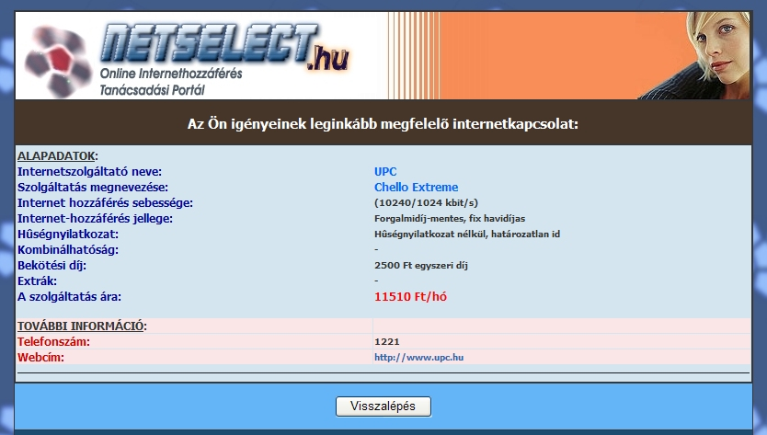
6.3. ábra: A szakértői válasz a weben – A legfontosabb alapadatokon kívül további információhoz is hozzájuthat az ügyfél
Forrás: saját szerkesztés

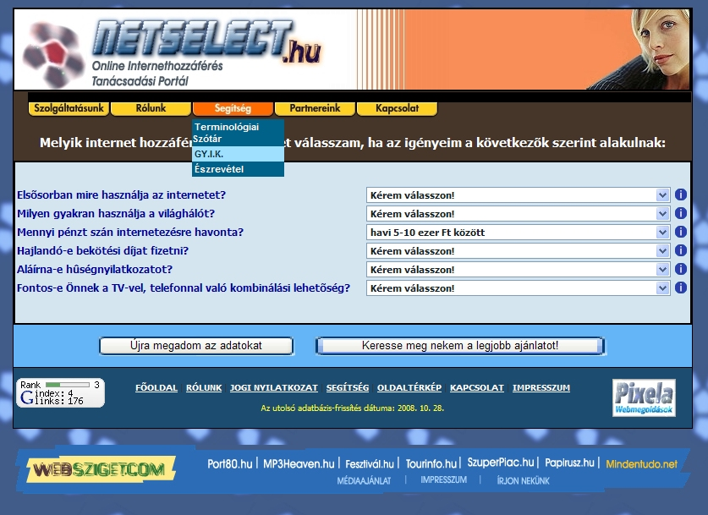
6.4. ábra: Generáció 1, amelynek kérdéssora még szubjektív kérdéseket is tartalmazott. /1. az internethasználat céljára- és a 2. hozzáférés gyakoriságára vonatkozó kérdések/
Forrás: saját szerkesztés

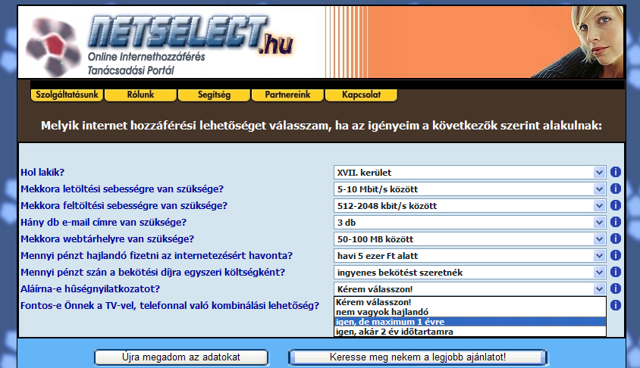
6.5. ábra: Generáció 2: http://www.netselect.hu webcímről elérhető az első ár/teljesítmény optimalizáláson alapuló online internethozzáférés tanácsadási szakértői portál
Forrás: saját szerkesztés

7. Javaslatok - kitekintés

Jövőkép: A 2006-os TDK-n prezentált dolgozatom Kitekintés-fejezetében felvázolt online internetes szolgáltatás szakértői tanácsadási rendszerének gyakorlatba való bevezetése valósult meg jelen dolgozat tanúsága szerint a következő módon:
Létrehoztam a technológiai hátterét annak, hogy beindulhasson a Netselect.hu vállalkozás a korábbi fejezetekben ismertetett módon. Miután részletesen felépítettem ennek a vállalkozásnak az alapjait, méltán bízom a jól összeállított marketing tervem sikerességében.
Optimista vagyok az internetpiac alakulásával kapcsolatban. Ezt az is bizonyítja, hogy már alakítom az alkusz-céget, mert a befektetés szinte minimális és az elvárt forgalom szinte biztos elegendő. A gond csak az lehet, ha az internetszolgáltatók nem akarnak alkuszt a folyamatban látni, de úgy gondolom, hogy ez az internetszolgáltatóknak is kedvező lehet, ha a kiélezett piaci versenyben valaki úgymond „tálcán” kínálja nekik az új, potenciális ügyfeleket.
Általános tendencia a szolgáltatáspaletta bővülése, a sávszélességek gyorsulnak, a havidíjak csökkennek, és már sok esetben 1-2 éves hűségnyilatkozatok aláírására sincs szükség. Ez is vonzó tényező lehet. Pl. Új UPC reklám – „hűség nélkül”.
Egyre több a kis méretű szolgáltató, ám mégis az igazi piaci árversenyeket a nagy szolgáltatók vívják /Pl. T-Home, UPC, mivel piaci méretükből és stabil felhasználó táborukból fakadóan lejjebb tudják tornázni az árakat, amire a kisebb szolgáltatók egyszerűen képtelenek.
Az online szakértői rendszer modulonként bővíthető: tervezzük a tudásbázissal, illetve gyakran ismétlődő kérdésekre adott válaszadási lehetőséggel való kiegészítést, illetve a témakörben egyedülálló online internetes terminológiai szótár létrehozását ügyfeleink igényeinek teljeskörű kielégítése érdekében. Megfelelő látogatottsági statisztikák felmutatása után lehetőség nyílhat a hirdetési felületek értékesítésére is. A szolgáltatáspaletta online szerződéskötések és alkuszi megbízások alapján történő kibővítése után remélhetőleg egyre több fogyasztóhoz tud eljutni online szakértői tanácsadási szolgáltatásunk...

8. Összefoglalás

A téma aktualitását az internet fennállásának jubileumi 40. évfordulója adja /2009. szeptember 2./. Jelen dolgozatban az internet közvetlen, gazdasági életre gyakorolt hatásának és felhasználhatóságának gyakorlati alkalmazására alapozva egy mindennapos használatra alkalmas hasonlóságelemzésen alapuló internetcsomag-választást támogató szakértői rendszert szándékoztam bemutatni három tudomány: a statisztika, a gazdasági informatika és a marketing interdiszciplináris kapcsolataként.
A tanulmány egy napjainkban egyre inkább előtérbe kerülő probléma megoldásához nyújt segítséget egy olyan döntés meghozatalában, online formában, ami az átlagfelhasználó számára szolgáltatásunk nélkül megoldhatatlannak tűnik.
Az online szakértői rendszer és hasonlóságelemzés hasznosságának levezetéséhez bemutattam és elemeztem az internet használatában kiemelkedő dinamikájú európai országok és közöttük hazánk, Magyarország helyzetét.
A világháló szinte hihetetlen dinamikájának tanúbizonysága, hogy mindössze hat év leforgása alatt megkétszereződött az OECD országokban az internetfelhasználók száma: így 2006-ban összesen 309 millió főt tart számon.
A magyar viszonyokat vizsgálva megállapítható, hogy ugyan a számítógép- és internetfelhasználók aránya elmarad az EU átlagtól, de az infrastruktúra kiépülése jó ütemben halad hazánkban, mivel a települések 70%-ában elérhető az ADSL szolgáltatás. Az árak a kiélezett versenynek köszönhetően csökkenő tendenciát mutatnak.
A 4 millió magyar háztartásból jelenleg már közel 600 ezer rendelkezik otthoni internethozzáféréssel. 2005-ben az összes internetkapcsolat 2/3-a szélessávú volt.
Hazánkban az otthoni internetfelhasználók száma a legmagasabb (58%), a legelterjedtebb tevékenység pedig, a böngészőprogrammal való információkeresés (92%).
Elgondolkoztató az a tény, hogy az OECD országokban 2007-ben átlagosan 18%-a az összes internetfelhasználónak készített már weboldalt. Magyarország (csak!) 2 százalékponttal marad el az OECD átlagtól, Koreában és Izlandon minden harmadik felhasználó rendelkezik már saját weboldallal.
„A magyar információpiacon egyre inkább kifejeződnek az üzleti szolgáltatást is kiváltó igények. Kereslet a megrendelő számára minőségi, testre szabott információra mutatkozik”. *13 Ez inspirált abban, hogy a piacon „úttörőnek” számító online internethozzáférés tanácsadási szakértői rendszert alkossak meg egy induló vállalkozás keretében. Hogy feltérképezzük lehetőségeinket a gazdasági életben, s ennek során kidolgozzuk egy cég marketing tervét hatékony segítséget nyújtott a hasonlóságelemzés, ami „olyan valós, gazdaságilag releváns kérdésekre keres válaszokat, melyek bármely vállalkozás/intézmény napi és stratégiai döntései kapcsán napirendre kerülhetnek.” *20 A hasonlóságelemzés gyakorlati lépéseit egy életszerű példán is szemléltetem, miközben bemutatom a rendszer működését.
Az önálló munka megkezdésére a szakirodalmi fejezetek áttekintése után került sor, melynek első lépéseként létrehoztam az offline szakértői rendszert, amely online környezetben funkcionáló szolgáltatáskatalógus, s a mai internetes piacon az ár/teljesítmény optimalizálásnak köszönhetően egyedülálló.
A jelenlegi online tanácsadási szakértői rendszer a http://www.netselect.hu webcímen érhető el, lakossági és céges internet felhasználókat egyaránt megcéloz függetlenül attól, hogy rendelkeznek már internet hozzáféréssel vagy még csak tervezik a világháló bekötését.
Primer kutatásként egyéni interjúkat és személyes megkérdezéseket végeztem a rendszer hasznosságának kimutatása érdekében. A lefolytatott interjúk eredménye rávezetett egy online terminológiai szótár létrehozásának szükségességére is.
Létrehoztam a technológiai hátterét annak, hogy beindulhasson a Netselect.hu Online Internethozzáférés Tanácsadási Portál, mint vállalkozás a korábbi fejezetekben ismertetett módon. Miután részletesen felépítettem ennek a vállalkozásnak az alapjait, méltán bízom a jól összeállított marketing tervem sikerességében.

Terminológiai szótár és definíciók jegyzéke
Lásd részletesebben: http://www.netselect.hu/szotar/
ADSL – Assymetric Digital Subscriber Line – Hagyományos telefonhálózatok gyorsítására alkalmas ún. DSL technológiák egyike az ADSL-nél a jel maximális sebessége az előfizetők irányába és visszairányba is eltérő, és az előfizető lakóhelyének az elosztóhoz viszonyított távolságától is függ.
ARPANET – Lényegében a mai internet őse; lásd részletesebben: a 2.1.1-es alfejezetben.
Benchmarking – Teljesítményértékelés; Lásd még: COCO → Az objektívitáson alapuló ár/teljesítmény vizsgálat alapja.
COCO – Component-based Object Comparison for Objectivity: Tetszőlegesen meghatározható objektumok és tetszőleges, mérhető és megfigyelhető (objektum-attribútum) mátrixai alapján, az emberi tényezőtől (szubjektivitástól) független, objektív értékítéleteket készíthetünk a segítségével az adott objektumokra vonatkozóan. Matematikai becslést készítünk, amely becsült értéket a tényadathoz viszonyítva megtudhatjuk, hogy pl. valóban ér-e annyit az adott internetcsomag (objektum), mint amennyit a szolgáltató elkér érte.
CSS – Cascading Style Sheets: CSS nyelv (lépcsős stíluslapok); weboldalak szerkesztésénél a HTML nyelven belül használt eljárás, mely ugyanazon web dokumentumban több, egymástól eltérő stílus használatát is lehetővé teszi.
Fontosság táblázat – Az árra gyakorolt hatás. A fontosság mértékegysége: %
Hibanégyzet – A becslés és a tény közötti négyzetes eltérés, vagyis a célfüggvény
értéke, amit minimalizálni kell, hogy ráleljünk az ellentmondásokra.
HTML – Hypertext Markup Language: Web kiadványok forrásszövegének szabványos, ún. HTML címkékre alapozott nyelve. Ez a nyelv szöveges kódokkal jelöli a betűkészletet, az elhelyezést, a beágyazott képeket, a webes hivatkozásokat, stb.
HTTP – Hypertext Transfer Protocol: A kommunikáció az interneten a hipertext átviteli protokollon keresztül valósul meg. A HTTP szervereken tárolt weboldalakat web böngésző programok segítségével lehet elérni. A HTTP egy eljárási mód, ahogy az internetet felhasználók elérik ezen szervereket.
IP – Internet Protocol – Az a protokoll, amelynek segítségével internet gazdagépek (hostok) egymással kommunikálnak.
IT – Information Technology: Információ Technológia.
Javascript – Java nyelven írt kódrészletek, melyek beillesztésével látványosabbá tehető a HTML weboldal.
Kombinatorikai tér mérete – Szakértői rendszer esetében nem más, mint a táblázat (döntési mátrix) sorainak vagy oszlopainak száma, amely az opciók szorzatával kell, hogy egyenlő legyen. Pl. A Netselect Projekt 2. Generációja: 3 x 3 x 5 x 4 x 4 x 4 x 3 x 4 válaszlehetőséget képes eltárolni = így mindösszesen 34560 féle ügyféltípust kezel a szakértői rendszer, amely kellően nagy egy komplex internet szolgáltató piac szolgáltatáspalettájának a lefedéséhez.
Lépcső táblázat – Egy-egy lépcsőfok azt jelzi, hogy az a tulajdonságszint mennyit jelent az árképzésben.
OAM – Objektum-Attribútum-Mátrix.
OLAP – On-Line Analytical Processing: Valós idejű adatelemzés.
PHP – Hypertext Preprocessor (server-side scripting language): Szerver oldali programozási nyelv elsősorban adatbázisokon történő futtatáshoz.
SOLVER – Táblázatkalkulációs bővítmény, amely a hasonlóságelemzési feladat gyors és tetszőlegesen pontos megoldását támogatja.
SQL – Structured Query Language: Adatbázisokban való kereséshez kifejlesztett szabványos parancsnyelv.
URL – Uniform Resource Locator: Egységes Erőforráshely Meghatározó: Nemzetközi szabvány szerint felépített hálózati cím az interneten. amelyen egy erőforrás (adatállomány) elérhető kezdőbetűi az illető hipermédium protokollját jelölik meg (http:…, gopher:…, ftp:…, stb.) azután a gazdagép vagy szerver elérése található. Pl.: http://www.netselect.hu , http://www.websziget.com
WWW – World Wide Web: világszéles web; a www-t gyakran azonosítják az internettel, de ez helytelen. A www tágabb értelemben minden olyan erőforrás együttesét jelenti, amely Gopher, FTP, HTTP, IRC, Telnet és néhány további eszközzel elérhető. A www szűkebb értelemben pedig egymással kapcsolatban álló hipertext (HTTP) szerverek együttesét jelenti.

Felhasznált irodalom
*1 Forrás: In: Eszes István - Bányai Edit: Online marketing – Műszaki Könyvkiadó, Budapest, 2002. (5. o.)

*2 Forrás: In: „A digitális jövő térképe” – A magyar társadalom és az internet 2002. TTK-TÁRKI, 2003., (1. o.)

*3 Forrás: „Ma 35 éves az Internet” Pcforum.hu, 2004. szeptember 2.
http://www.pcforum.hu/hirek/8755/Ma+35+eves+az+Internet.html | (Letöltve: 2006. október 8.)

*4 Forrás: The Enlarged European Union: A Statistical Handbook, Euromonitor, 2004. (217. oldal, 20.9 táblázat)

*5 Forrás: http://ocde.p4.siteinternet.com/publications/doifiles/932008031P1G001.xls | (Letöltve: 2008. október 14.)

*6 Forrás: http://ocde.p4.siteinternet.com/publications/doifiles/932008031P1G002.xls | (Letöltve: 2008. október 14.)

*7 Forrás: http://www.tarki.hu/adatbank-h/kutjel/pdf/a743.pdf (13. o.) | (Letöltve: 2008. október 7.)

*8 Forrás: „A digitális jövő térképe” - A magyar társadalom és az internet - TÁRKI Háztartásvizsgálatok, World Internet Project magyarországi megvalósítása, ITHAKA-ITT-TÁRKI, 2006.

*9 Forrás: „A digitális jövő térképe” - A magyar társadalom és az internet - Magyarországi World Internet Project (2004-2005), ITHAKA-ITT-TÁRKI, 2004.

*10 Forrás: http://ocde.p4.siteinternet.com/publications/doifiles/932008031P1G023.xls | (Letöltve: 2008. október 16.)

*11 Forrás: In: Dr. Szeles Péter: A hírnév ereje, Image és Arculat, Star PR Ügynökség, Bp. 1998. (108, 109, 142, 282-285, 291. o.)

*12 Forrás: In: „Információból üzleti érték” - MIBE, Budapest, 2006. Dr. Kiszl Péter – A jövő információbrókerei: Könyvtáros hallgatók felkészítése a vállalkozói tevékenységre (67. o.)

*13 Forrás: In: „Információból üzleti érték” - MIBE, Budapest, 2006. Mikulás Gábor: Az információ- és tudáspiac új szereplője: az információbróker (14. o.)

*14 Forrás: In: „Információból üzleti érték” - MIBE, Budapest, 2006. Dr. Élő Gábor – Dr. Szabó József: Információbrókerség a vállalkozáson belül (52-53. o.)

*15 Forrás: In: „Információból üzleti érték” - MIBE, Budapest, 2006. Dr. Élő Gábor – Dr. Szabó József: Információbrókerség a vállalkozáson belül (52-53. o.)

*16 Forrás: Dr. Pitlik László: Gazdasági/üzleti informatika, 2008. (75-77. o.)

*17 Forrás: In: „Információból üzleti érték” - MIBE, Budapest, 2006. Kórody Judit: Kiszervezett információszolgáltatás – A Magyar Telekom esetében (60. o.)

*18 Forrás: In: „Információból üzleti érték” - MIBE, Budapest, 2006. Dr. Pitlik László: Előszó (13. o.)

*19 Forrás: In: „Információból üzleti érték” - MIBE, Budapest, 2006. Kórody Judit: Kiszervezett információszolgáltatás – A Magyar Telekom esetében (65. o.)

*20 Forrás: Dr. Pitlik László: Gazdasági/üzleti informatika, 2008. (101-104. o.)

*21 Forrás: In: „Információból üzleti érték” - MIBE, Budapest, 2006. Dr. Élő Gábor – Dr. Szabó József: Információbrókerség a vállalkozáson belül (54-55. o.)

*22 Forrás: Suzanne Bősze Irving: A marketingtervezés gyakorlati útmutatója, Geomédia Szakkönyvek, Bp. 2001. (269. o.)

*23 Forrás: Balázsiné Farkas Katalin – Dr. Kardos Zoltánné – Erdélyi Zsuzsanna: Általános Statisztika (Jegyzet, példatár), SZÁMALK SZKI, Budapest, 2002.

*24 Forrás: Balázsiné Farkas Katalin – Dr. Kardos Zoltánné – Erdélyi Zsuzsanna: Üzleti Statisztika (Jegyzet, példatár), SZÁMALK SZKI, Budapest, 2002.

*25 Forrás: Dr. Langer Katalin – Pszichológiai módszerek a marketingben című tantárgy előadásanyagai alapján, 2008.

*26 Forrás: Gyenge Balázs – Piackutatás I. című tantárgy előadásanyagai alapján, 2007.

*27 Forrás: Dr. Pitlik László – Az elektronikus kereskedelem jövője avagy az ár/teljesítmény arány optimalizálásának iteratív menete, 2008. –
http://miau.gau.hu/myx-free/index.php3?x=i0100

Mellékletek
1. táblázat: Az internet felhasználók számadatainak alakulása (1993-2001)
*4 Forrás: The Enlarged European Union: A Statistical Handbook, Euromonitor, 2004. (217. oldal, 20.9 táblázat)
Az internet felhasználók száma (ezer fő) (1993-2001)
Ország | 1993 | 1994 | 1995 | 1996 | 1997 | 1998 | 1999 | 2000 | 2001
Ausztria | 50 | 110 | 150 | 250 | 360 | 710 | 1250 | 2100 | 3147
Belgium | 10 | 70 | 100 | 300 | 500 | 800 | 1200 | 2326 | 3812
Bulgária | 0 | 2 | 10 | 60 | 100 | 150 | 235 | 430 | 530
Ciprus | 0 | 1 | 3 | 5 | 33 | 68 | 88 | 120 | 143
Csehország | 0 | 130 | 150 | 200 | 300 | 400 | 700 | 1000 | 1216
Dánia | 20 | 70 | 200 | 300 | 600 | 1000 | 1500 | 1950 | 2388
Észtország | 1 | 17 | 40 | 50 | 80 | 150 | 200 | 392 | 516
Finnország | 95 | 250 | 710 | 860 | 1000 | 1311 | 1667 | 1927 | 2191
Franciaország | 115 | 275 | 950 | 1500 | 2500 | 3700 | 5370 | 8500 | 11172
Görögország | 5 | 40 | 80 | 150 | 200 | 350 | 750 | 1000 | 1202
Hollandia | 130 | 330 | 600 | 900 | 1000 | 1600 | 3000 | 3900 | 4926
Írország | 6 | 20 | 40 | 80 | 150 | 300 | 679 | 784 | 884
Lengyelország | 20 | 150 | 250 | 500 | 800 | 1581 | 2100 | 2800 | 3182
Lettország | 0 | 17 | 30 | 20 | 50 | 80 | 105 | 150 | 180
Litvánia | 0 | 1 | 5 | 10 | 35 | 70 | 103 | 225 | 391
Luxemburg | 1 | 2 | 7 | 23 | 30 | 50 | 75 | 100 | 127
Málta | 0 | 1 | 1 | 4 | 15 | 25 | 30 | 51 | 73
Nagy-Britannia | 150 | 600 | 1100 | 2400 | 4310 | 8000 | 12500 | 18000 | 23925
Németország | 350 | 750 | 1500 | 2500 | 5000 | 8100 | 14400 | 24000 | 33878
Olaszország | 40 | 110 | 300 | 585 | 1300 | 2600 | 8200 | 13200 | 16991
Portugália | 25 | 72 | 90 | 230 | 270 | 500 | 1000 | 2500 | 3604
Románia | 0 | 6 | 17 | 50 | 100 | 500 | 600 | 800 | 947
Spanyolország | 30 | 110 | 150 | 526 | 1100 | 1733 | 2830 | 5388 | 9425
Svédország | 130 | 300 | 450 | 800 | 2100 | 2961 | 3666 | 4048 | 4438
Szlovákia | 0 | 17 | 28 | 100 | 190 | 500 | 600 | 650 | 738
Szlovénia | 0 | 21 | 57 | 100 | 150 | 200 | 250 | 300 | 353
Törökország | 0 | 30 | 50 | 120 | 300 | 450 | 1500 | 2000 | 2456

2. táblázat: Az internet felhasználók számának alakulása (1993-2001)
Forrás: saját számítások
Az internet felhasználók számának alakulása (%) (1993-2001) (1993=100%)
Ország | 1993 | 1994 | 1995 | 1996 | 1997 | 1998 | 1999 | 2000 | 2001
Ausztria | 100,0 | 220,0 | 300,0 | 500,0 | 720,0 | 1420,0 | 2500,0 | 4200,0 | 6294,0
Belgium | 100,0 | 700,0 | 1000,0 | 3000,0 | 5000,0 | 8000,0 | 12000,0 | 23260,0 | 38120,0
Dánia | 100,0 | 350,0 | 1000,0 | 1500,0 | 3000,0 | 5000,0 | 7500,0 | 9750,0 | 11940,0
Finnország | 100,0 | 263,2 | 747,4 | 905,3 | 1052,6 | 1380,0 | 1754,7 | 2028,4 | 2306,3
Franciaország | 100,0 | 239,1 | 826,1 | 1304,3 | 2173,9 | 3217,4 | 4669,6 | 7391,3 | 9714,8
Görögország | 100,0 | 800,0 | 1600,0 | 3000,0 | 4000,0 | 7000,0 | 15000,0 | 20000,0 | 24040,0
Németország | 100,0 | 214,3 | 428,6 | 714,3 | 1428,6 | 2314,3 | 4114,3 | 6857,1 | 9679,4
Olaszország | 100,0 | 275,0 | 750,0 | 1462,5 | 3250,0 | 6500,0 | 20500,0 | 33000,0 | 42477,5
Hollandia | 100,0 | 253,8 | 461,5 | 692,3 | 769,2 | 1230,8 | 2307,7 | 3000,0 | 3789,2
Lengyelország | 100,0 | 750,0 | 1250,0 | 2500,0 | 4000,0 | 7905,0 | 10500,0 | 14000,0 | 15910,0
Portugália | 100,0 | 288,0 | 360,0 | 920,0 | 1080,0 | 2000,0 | 4000,0 | 10000,0 | 14416,0
Spanyolország | 100,0 | 366,7 | 500,0 | 1753,3 | 3666,7 | 5776,7 | 9433,3 | 17960,0 | 31416,7
Svédország | 100,0 | 230,8 | 346,2 | 615,4 | 1615,4 | 2277,7 | 2820,0 | 3113,8 | 3413,8
Nagy-Britannia | 100,0 | 400,0 | 733,3 | 1600,0 | 2873,3 | 5333,3 | 8333,3 | 12000,0 | 15950,0
2.1.2.1.1. ábra: Az internet felhasználók számának alakulása (1993-2001)
Forrás: saját szerkesztés

2.1.2.1.2. ábra: Az internet felhasználók számának alakulása az OECD országokban (2000-2006)
Forrás: saját szerkesztés

2.1.2.1.3. ábra: Az internet felhasználók száma az OECD országokban
földrajzi tagoltság szerint
Forrás: saját szerkesztés

2.1.2.1.4. ábra: Az internet felhasználók számának alakulása (1993-2001)
Forrás: saját szerkesztés

2.1.2.2.1. ábra: Az internet felhasználók számának alakulása Magyarországon
(1993-2001)
Forrás: saját szerkesztés

2.1.2.2.2. ábra: Az internet felhasználók számának alakulása Magyarországon
(1993-2001)
Forrás: saját szerkesztés

2.1.2.2.3. ábra: Az internet felhasználók számának alakulása Magyarországon
Forrás: saját szerkesztés

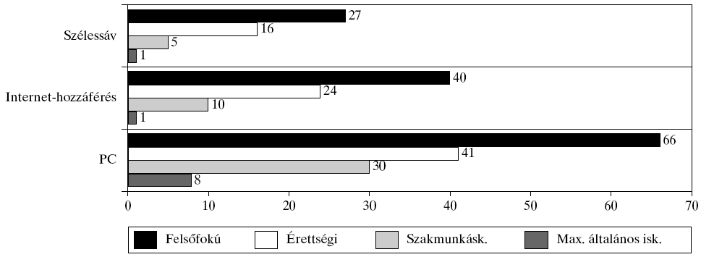
2.1.2.2.7. ábra: Az otthoni számítógéppel, valamint (szélessávú) internethozzáféréssel rendelkező háztartások százalékos aránya a háztartásfő iskolai végzettsége szerint (2005)
*7 Forrás: http://www.tarki.hu/adatbank-h/kutjel/pdf/a743.pdf (13. o.) | (Letöltve: 2008. október 7.)

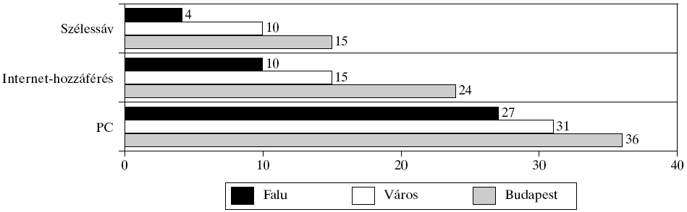
2.1.2.2.8. ábra: Az otthoni számítógéppel, (szélessávú) internethozzáféréssel rendelkező háztartások százalékos aránya a lakóhely, település típusa szerint (2005)
*7 Forrás: http://www.tarki.hu/adatbank-h/kutjel/pdf/a743.pdf (13. o.) | (Letöltve: 2008. október 7.)

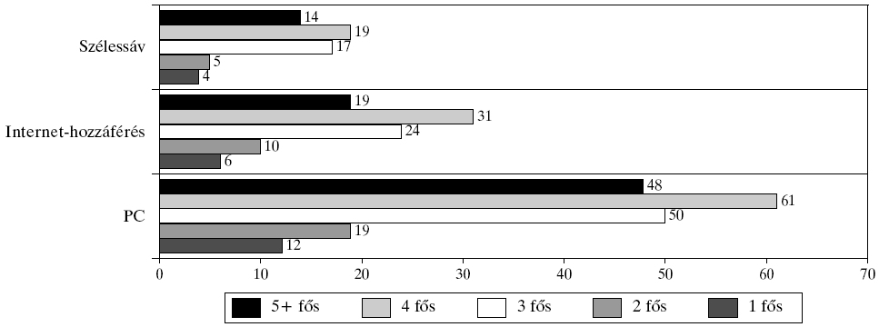
2.1.2.2.9. ábra: Az otthoni számítógéppel, (szélessávú) internethozzáféréssel rendelkező háztartások aránya a háztartás mérete szerint képzett csoportokban (2005)
*7 Forrás: http://www.tarki.hu/adatbank-h/kutjel/pdf/a743.pdf (13. o.) | (Letöltve: 2008. október 7.)

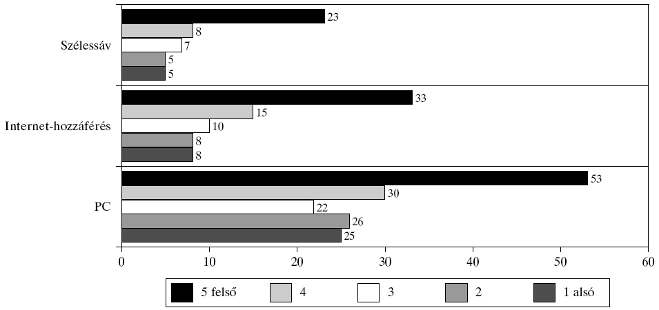
2.1.2.2.10. ábra: Az otthoni számítógéppel, (szélessávú) internethozzáféréssel rendelkező háztartások százalékos aránya az egy főre jutó jövedelem ötödökben (2005)
*7 Forrás: http://www.tarki.hu/adatbank-h/kutjel/pdf/a743.pdf (13. o.) | (Letöltve: 2008. október 7.)

2.1.2.3.1. ábra: Az internet felhasználók országok szerinti megoszlása (1993)
Forrás: saját szerkesztés

2.1.2.3.2. ábra: Az internet felhasználók országok szerinti megoszlása (2001)
Forrás: saját szerkesztés
Egyéni interjú forgatókönyv

Interjú kezdetének időpontja: ....:.... óra vége: ....:.... óra

→ - Jó napot kívánok!

Kérem, engedje meg, hogy bemutatkozzam: Gorelov Iván vagyok, a Netselect Kft. projektvezetője. Cégünk profilja elsősorban az internet hozzáféréssel kapcsolatos tanácsadás, weboldalunk a www.netselect.hu webcímen érhető el.
* Névjegykártya átadása
* Interjúalany bemutatkozása
- Beleegyezik, hogy tegeződjünk, vagy magázódni szeretne? ...
- Megkérdezhetem, hogy mi a kedvenc időtöltése? ...
→ Jelen interjú célja az internethozzáférés jellegének, valamint az interjúalany, azaz az Ön internethasználati szokásainak a vizsgálata.
Probléma: Internetcsomaggal kapcsolatos választás
Az interjúban elhangzó személyes adatokat bizalmasan kezeljük.

- Melyik internetszolgáltató előfizetője Ön? ...
- Milyen szolgáltatásokat vesz náluk igénybe? ...
- Elégedett Ön a jelenlegi internetcsomagjával? /Anyagilag, technikailag, rendelkezésre állás szempontjából, stb./ ...
- Milyen tényezők befolyásolták az adott szolgáltatás melletti döntését? ...
- Nehéz volt-e megtalálni az adott szolgáltatást? /Komplex internetszolgáltatópiac/...
- Aláírt-e hűségnyilatkozatot? ...
- A kombinálhatósági lehetőségekre gondolt-e már? /Internet + TV + Telefon egy díjcsomagban, illetve ezek változatai/

- Milyen gyakorisággal használja a világhálót és mire? /Segítség: Nagyobb adatállományok letöltése, e-mail-ezés, információkeresés, vásárlás, online ügyintézés, telefonálás (Skype), MSN, stb./ ...

* Kérdőív átadása és kitöltése: Az Ön véleménye szerint ez a kérdéssor segítséget nyújt-e az internetfelhasználóknak egy-egy szolgáltatás melletti döntésükben?
- Elképzelhető-e, hogy a jelenlegi internetszolgáltatóját egy ilyen online rendszerrel való megismerkedés után megváltoztatja? Esetleg internetcsomagot vált? ...
- Hajlandó lenne-e pénzt áldozni egy online internethozzáférés tanácsadási szolgáltatásért, ha igen, mennyit? /Fizetős SMS, bankkártya, átutalás, stb./ ...
- Véleménye szerint egy internetcsomag kiválasztásához segítséget nyújtó szakértői rendszernek van-e létjogosultsága? ...
- Teljesen érthető volt-e az Ön számára a kérdőív terminológiája? /Nyelvezete/
→ Tanácsadási szolgáltatásunk bevezetési jellegének köszönhetően a kérdőív kitöltése után, a kérdéssorra adott válaszok alapján Önnek térítésmentesen elküldjük az elérhetőségei valamelyikére az igényeinek leginkább megfelelő megoldást.

- Köszönöm szépen az interjút! Viszontlátásra!
Web: http://www.netselect.hu
E-Mail: info@netselect.hu

Kérdőív
1) Mire használja elsősorban az internetet?
○ letöltésre
○ e-mail-ezésre
○ keresésre

2) Milyen gyakran használja a világhálót?
○ napi több órát
○ napi 1-2 órát
○ heti néhány órát
○ alkalmanként

3) Mennyi pénzt szán internetezésre havonta?
○ 10 ezer Ft fölött
○ 5-10 ezer Ft között
○ 5 ezer Ft alatt
○ Ingyenes szolgáltatást szeretnék igénybevenni.

4) Hajlandó-e bekötési díjat fizetni?
○ igen
○ nem

5) Aláírna-e hűségnyilatkozatot?
○ igen, akár 2 év időtartamra
○ igen, maximum 1 évre
○ nem

6) Fontos-e Önnek a TV-vel, telefonnal való kombinálási lehetőség egy internetcsomag kiválasztásakor?
○ igen, szükségem van a tv-vel és telefonnal való kombinálásra
○ igen, szeretnék az internet hozzáférés mellett telefonálni is
○ igen, szeretnék az internet hozzáférés mellett tévézni is
○ nem, nincs egyikre sem szükségem.
Ügyfél adatai:
Név: ............................................
Irányítószám: ........... Vegye igénybe szolgáltatásunkat!
E-Mail: ................................ Köszönjük bizalmát!
Mobilszám: ................................
Névjegykártya


Gorelov Iván
Projektvezető

Mobil: +36305939052
E-Mail: gorelov.ivan@netselect.hu
Internet: http://www.netselect.hu

